Git

Chapter1 Git常识
- 版本控制：进行多次开发，会有多个版本文件。可以将每一次的文件保存下来，但这种方法存在缺点。因此需要进行版本控制。
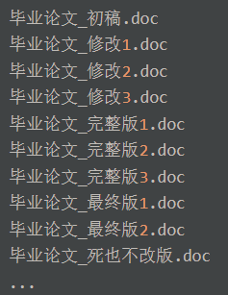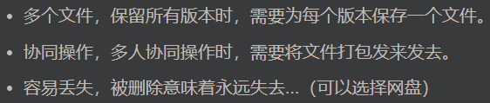
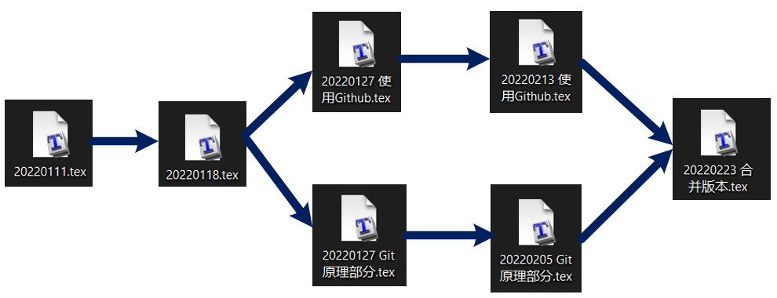
- 版本控制软件：在编写程序时，往往需要多次开发，并且保留一些历史版本，以及对不同的需求扩展到新的版本，版本控制软件可以自动记录一些文件的增删改查，并且可以随时回溯到历史版本。版本控制软件分为集中式版本控制和分布式版本控制。
  - 集中式版本控制：如SVN和CVS。有一个单一的服务器来管理，这个服务器保存了所有文件的修订和版本，开发人员连接到服务器上以后，就可以取出文件以及提交更新。我们想要更改和修订时，就需要给联网到服务器。必须联网。
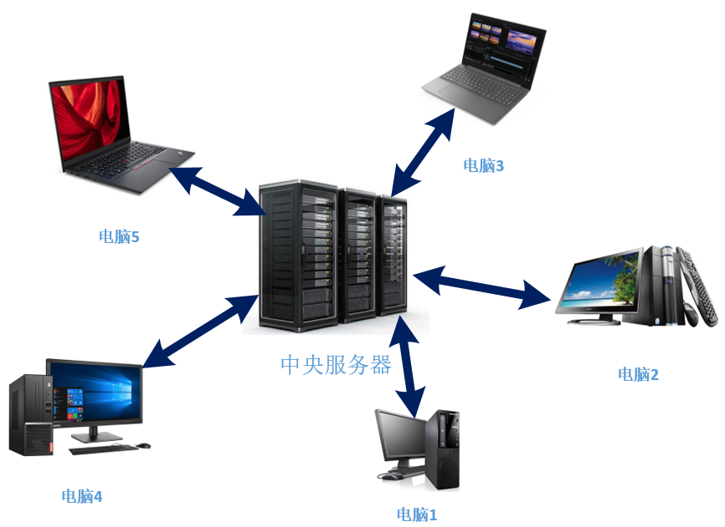
  - 分布式版本控制distributed revision control：一种版本控制的方式，它允许软件开发者可以共同参与一个软件开发过程，但是不必在相同的网络系统下工作（可以分开单独进行，独立开发出新的版本）。理论上并没有中央服务器，如果使用客户端提取文件则需要把整个代码仓库镜像完整拷贝下来，每个人都保存一个完整的版本库。如果某一个服务器出现了故障，就可以使用任何一个本地仓库来恢复。在实际操作时，Git 也会拟定一个中央仓库，而当中央仓库出现错误时，则开发者可以新建一个新的中央仓库，然后将本地仓库同步到新的中央仓库上。
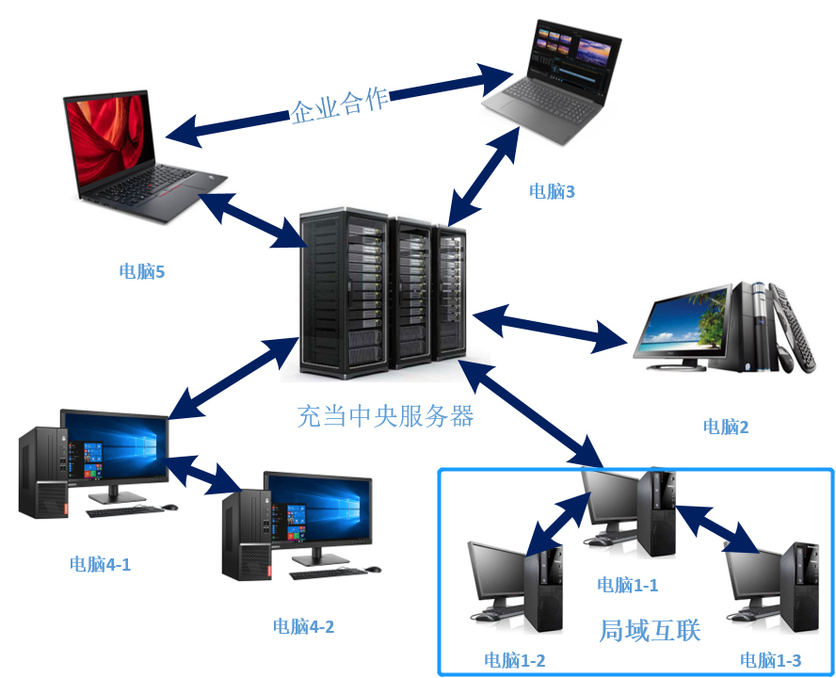
- Git：一个用 C 语言开发的分布式版本控制软件，它会自动帮你记录文件的改动（不需要自己手动把每一行改动都记录下来，我们可以自己写一个简单的说明），可以与同事一起协作编辑 。
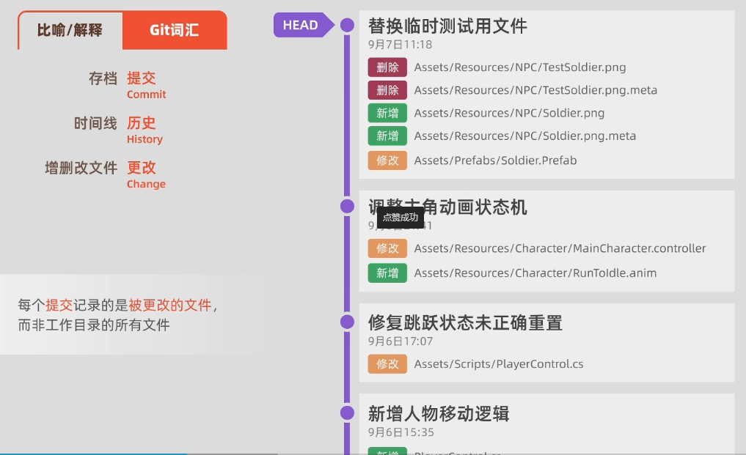
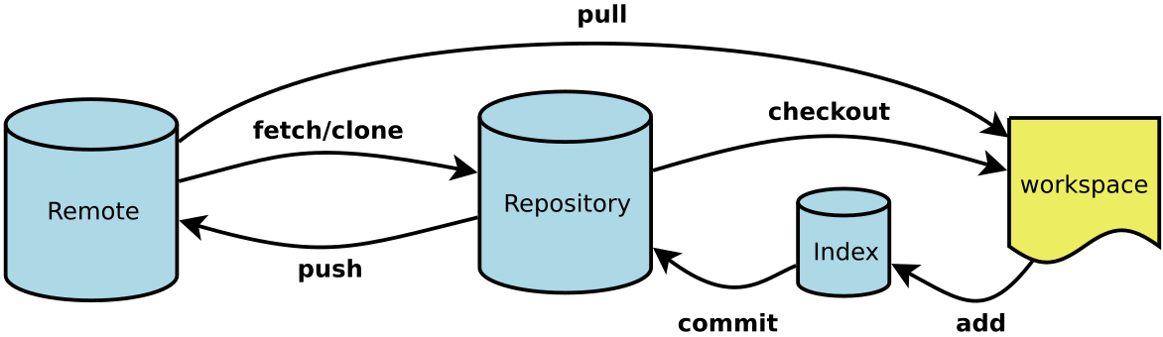
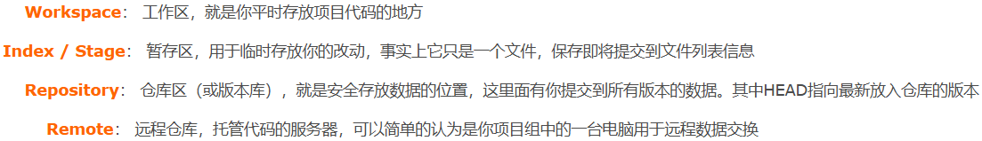
- 代码托管平台：代码托管平台是一种在线服务，用于存储、管理和共享软件开发项目的代码。这些平台通常提供了一个基于版本控制系统（如Git）的仓库，开发人员可以将他们的代码提交到这些仓库中，并与团队成员协作。基于 Git 的托管平台主要有 Github 和 GitLab。
- git仓库配置设置
  - 查看git仓库的配置文件：可以查看当前仓库的配置文件(.git/config)，也可以查看全局的配置文件(当前用户user/.gitconfig文件)。
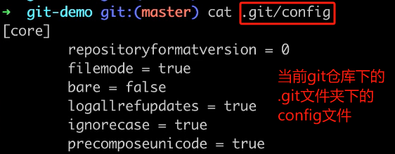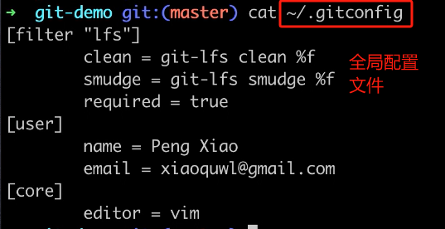
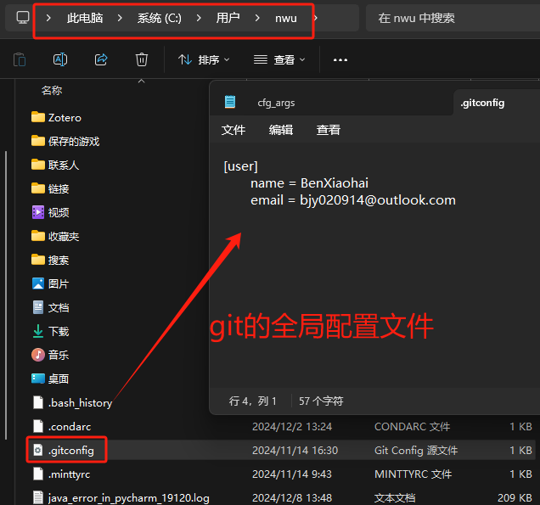
  - 配置用户：Git 是分布式版本控制系统，每个用户都要进行备注。--global参数表示全局配置，机器上所有的 Git 仓库都会设置为当前状态。不同的 Git 仓库也可以设置不同的用户名和Email(不添加—gloabal参数，分别设置)。设置了用户名和邮箱以后，当把本地代码提交到远程仓库中时，远程仓库就会记录是谁提交的。
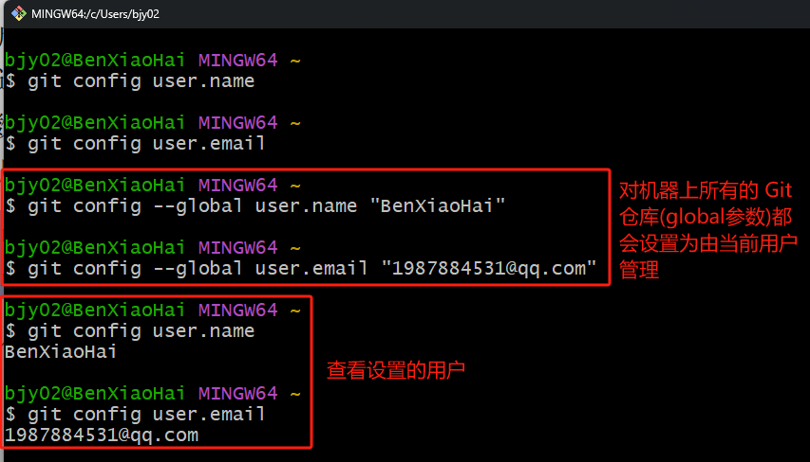
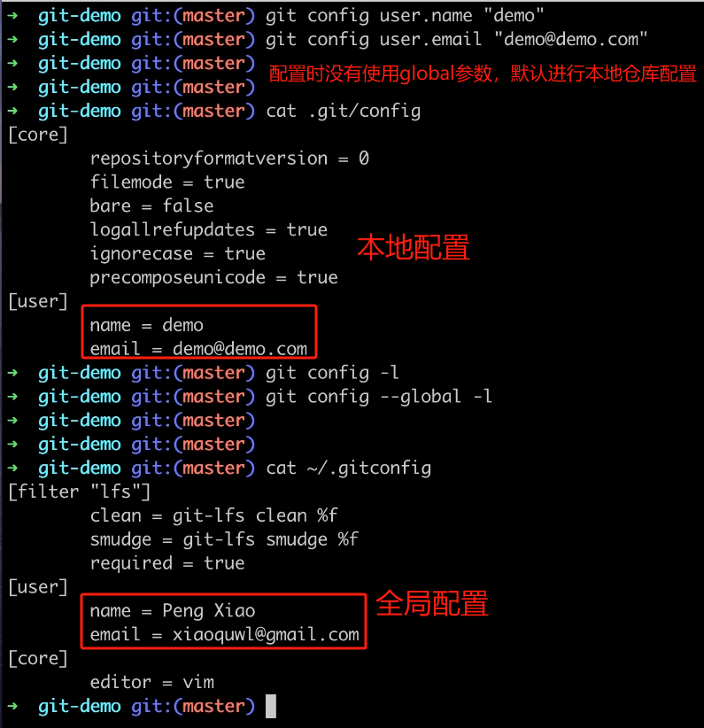

Chapter2 Git的本地基础使用方法
- 版本库repository：也叫做代码仓库，工作区有一个隐藏目录 .git，称为Git 的版本库。这个仓库里记录了所有文件的创建、更改和删除，并记录了全部的历史，以及可以进行还原。版本库可以是远程的，也可以是本地的。
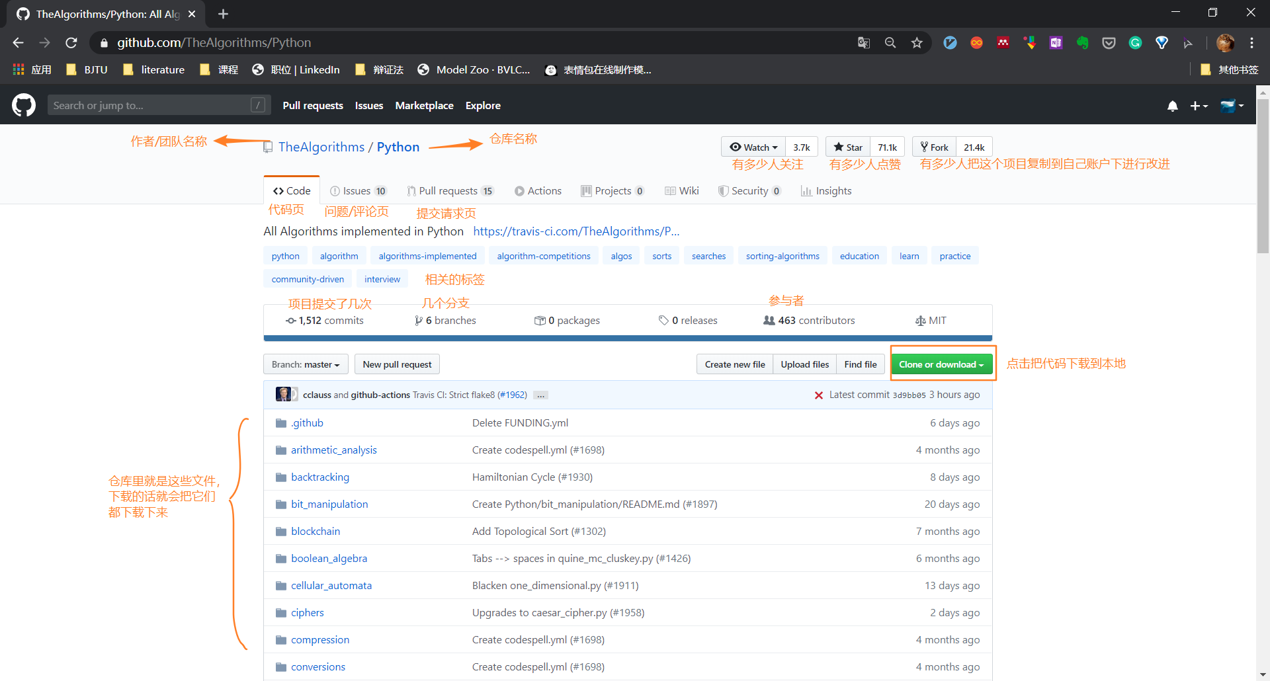
- git init：在指定要创建版本库的文件夹路径下，使用该命令创建一个Git管理的仓库。执行命令后，自动生成了一个.git目录（隐藏目录）。该目录是用来管理和跟踪记录版本的，不要删除或任意修改。
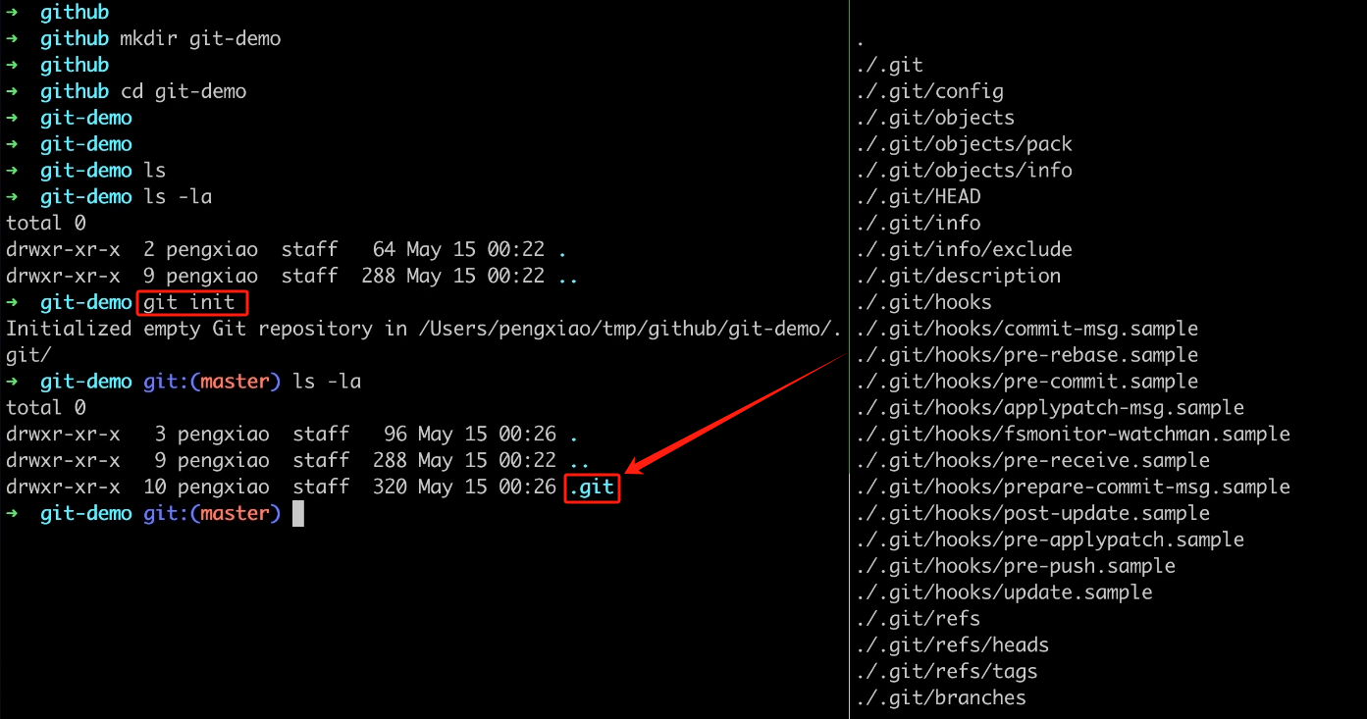
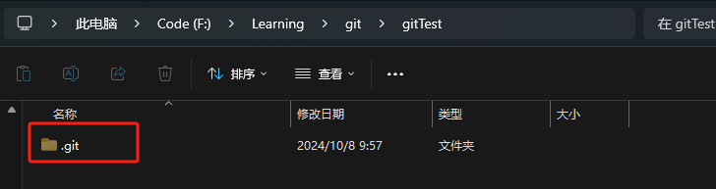
.git目录下的config文件记录了本地版本库的本地配置文件
- git cat-flie 生成的文件哈希值XXX：查看objects文件某些属性。文件名通过哈希函数生成。
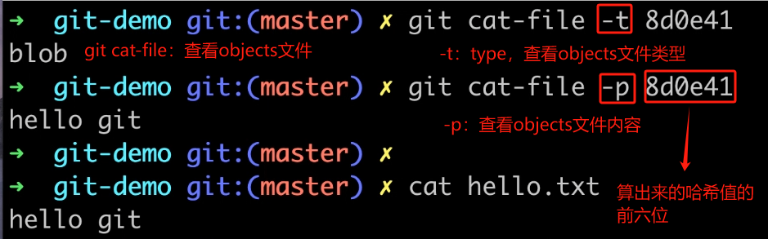
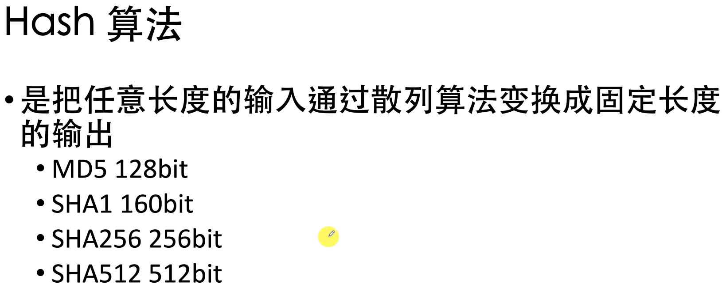
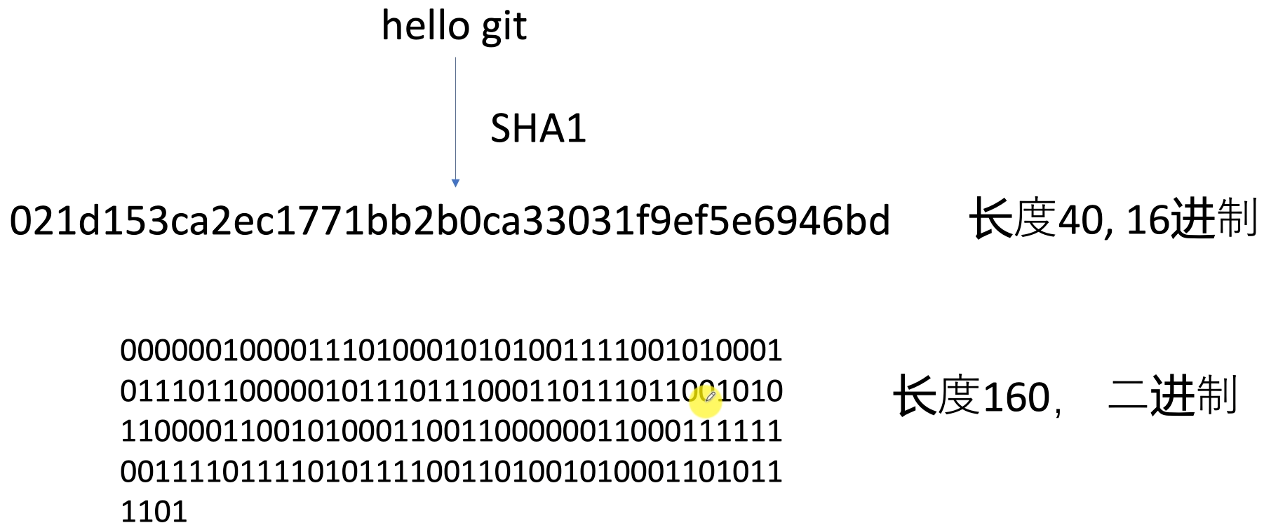
  - -t：type，查看文件类型。常见文件类型如下
    - commit：表示一个提交对象，它记录了一次代码变更的快照，包括作者、日期、提交信息以及指向父提交的指针。
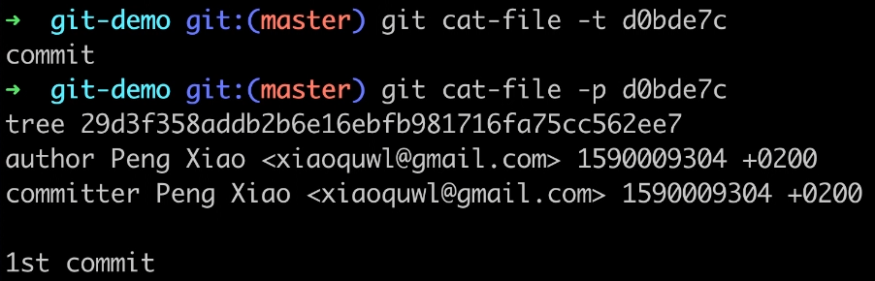
    - tree：表示一个树对象，它是一个目录结构的快照，记录了文件和子目录的内容。
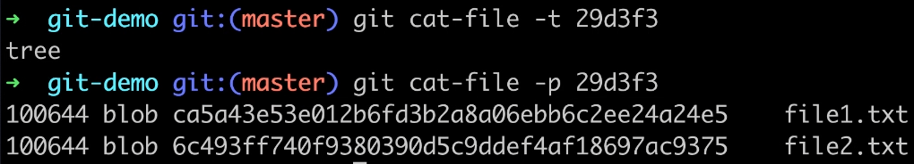
    - blob：表示一个 blob 对象，它存储文件的内容。在 Git 中，每个文件都有一个对应的 blob 对象。git add执行后，添加文件的类型为blob。
    - tag：表示一个标签对象，它指向一个特定的提交（通常是发布版本），并包含标签名和标签信息。
  - -p：根据对象的类型，以不同的格式输出对象的内容。对于blob对象，它会输出文件内容；对于tree对象，它会输出目录结构等。

  - -s：size，查看文件大小。
- 工作区<-->版本库：从工作区提交文件到版本库。所有的版本控制系统只能跟踪文本文件的改动，比如在某一行添加了一行代码，或者某一行。修改或添加程序后，.git目录下的文件并没有改动(因为git不保存东西，当前修改仅在工作区中)。通过使用git add将文件从工作区添加到暂存区，再使用git commit从暂存区提交到Git Repository版本库中。一次commit就是一个版本。
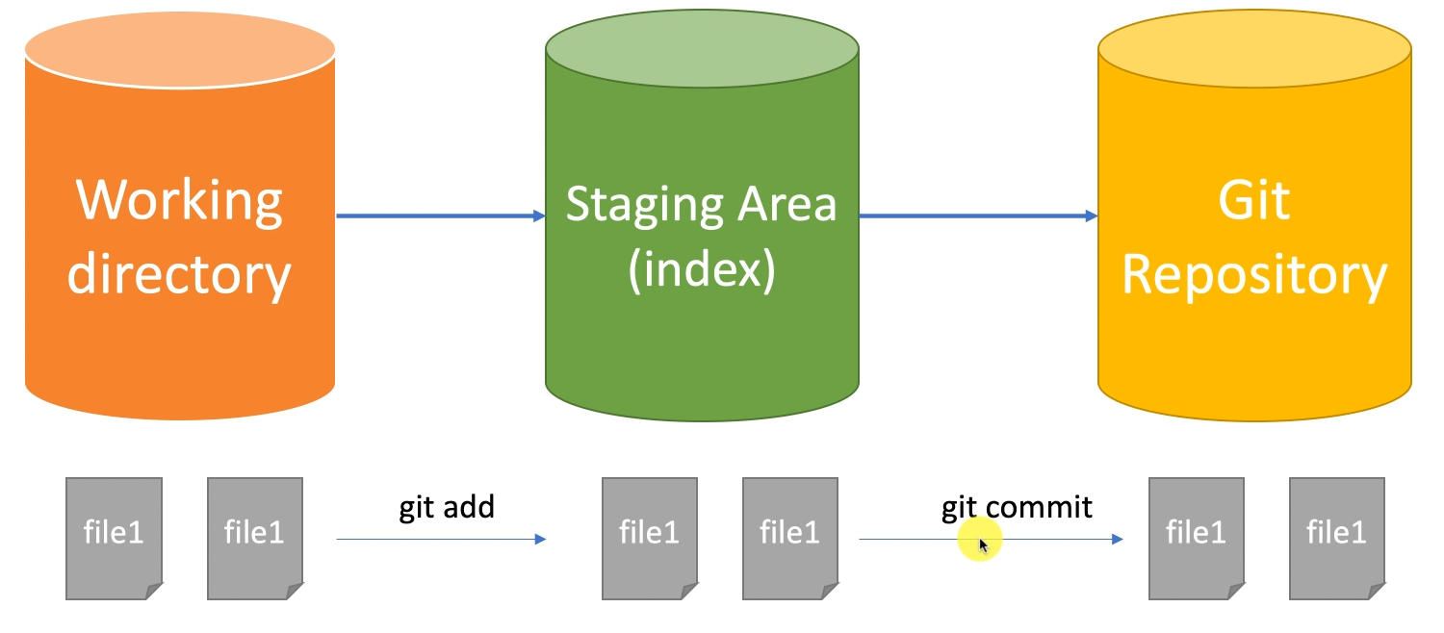
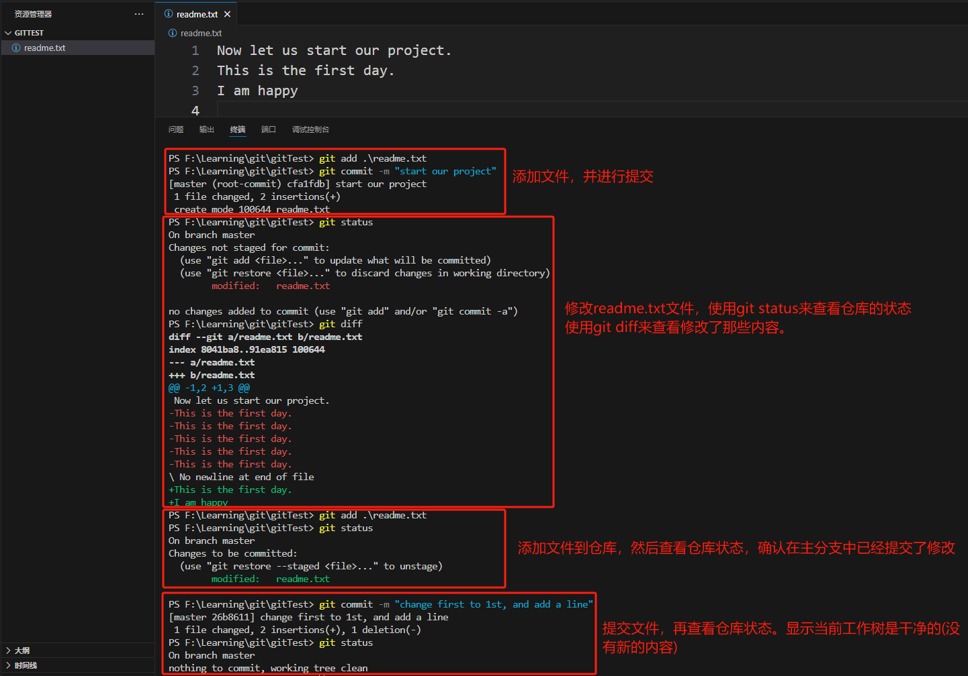
  - 工作区和暂存区
    - 工作区working tree：也就是工作树，也就是git init所在的目录，也就是平时存放项目代码的地方。该工作区里的.git 隐藏目录保存了 Git 的跟踪目录。Git 版本库里有很多内容，如下图。
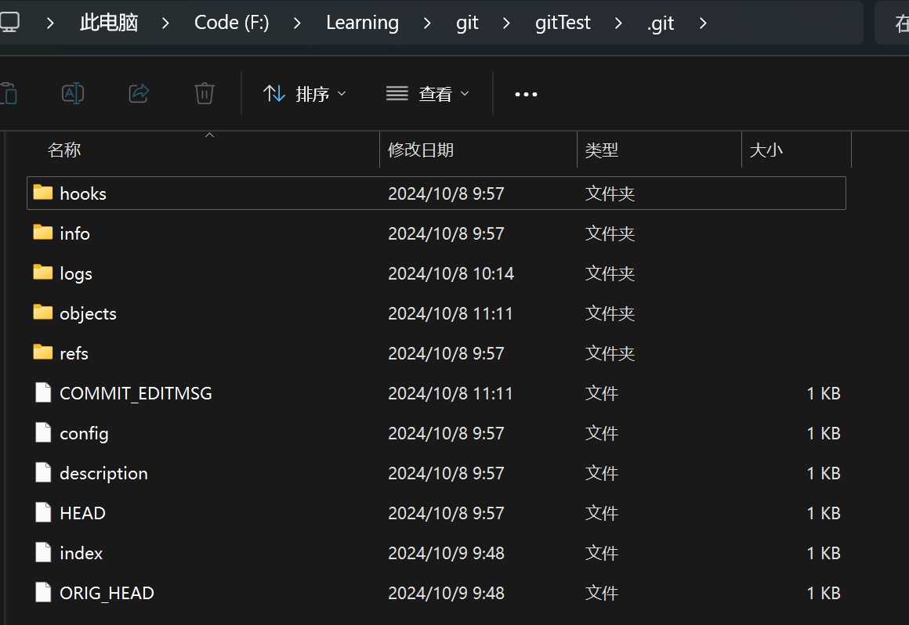
    - 暂存区stage：也称为index，git add 命令把所有需要提交的修改内容都放到暂存区里。暂存区用于临时存放你的改动，事实上它只是一个文件(blob类型的文件)，保存即将提交到文件列表信息。
  - 从工作区提交文件到版本库
    - git add：将文件从工作区添加暂存区。执行后没有任何显示就代表成功添加。git add的本质是当执行完git add后，会创建一些objects对象blob类型的文件。
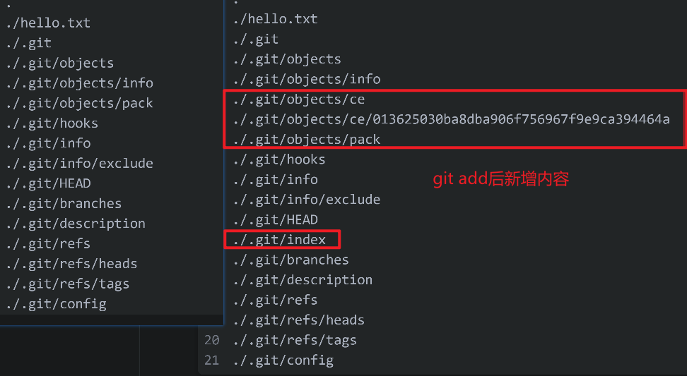
    - git commit：将暂存区的文件提交到版本库。使用-m对本次提交附带说明(-m后的内容)。命令执行完后，会显示本次提交的改动有那些。执行完命令后，会在objects文件夹下添加commit类型、tree类型的文件。每一次commit，都会重新生成一个commit和tree文件。
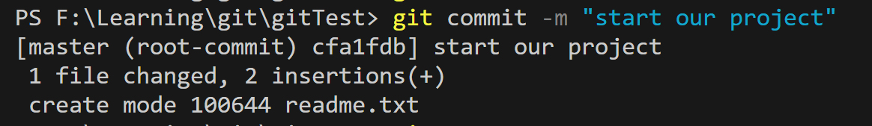
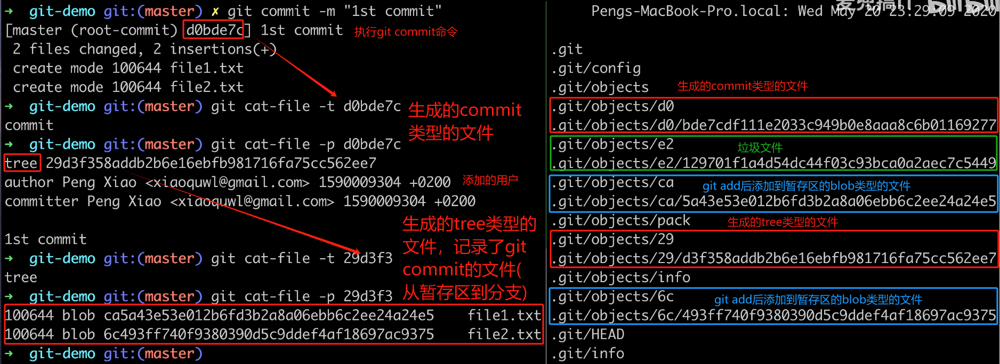
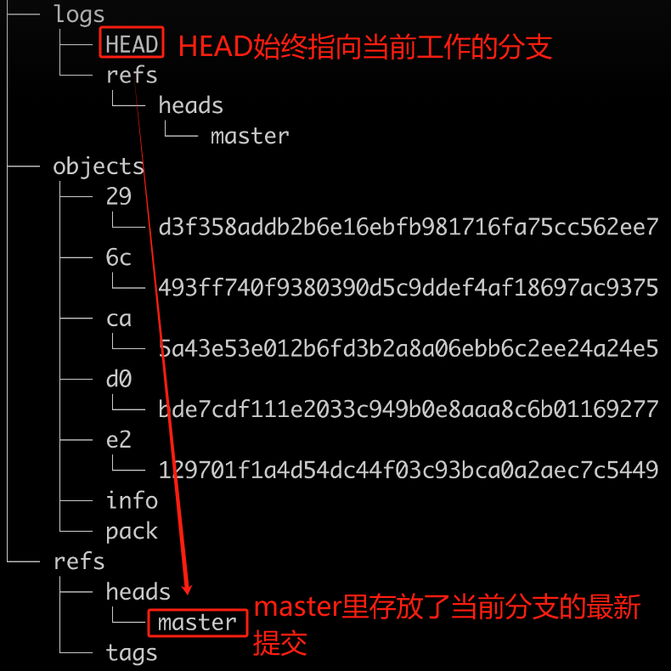
commit之后，HEAD指向刚刚提交的版本，也就是新创建的commit对象。
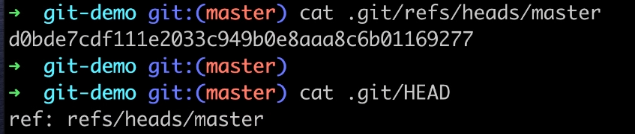
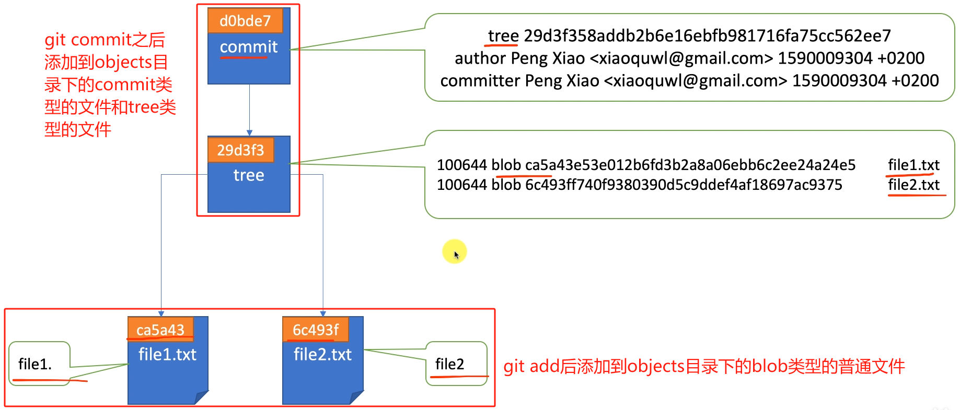
多次commit的本质
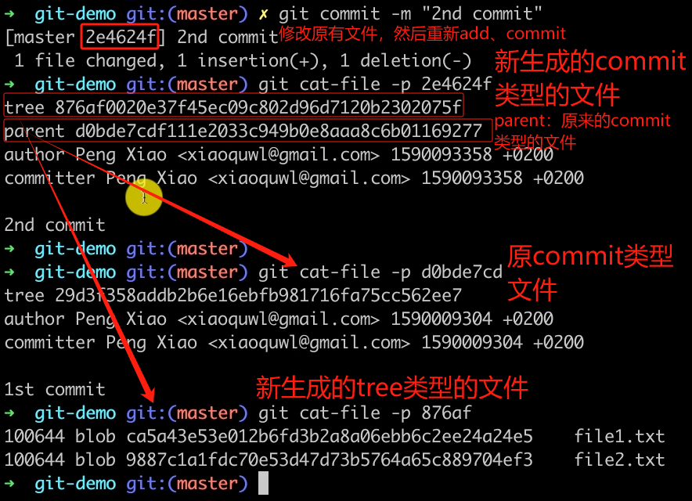
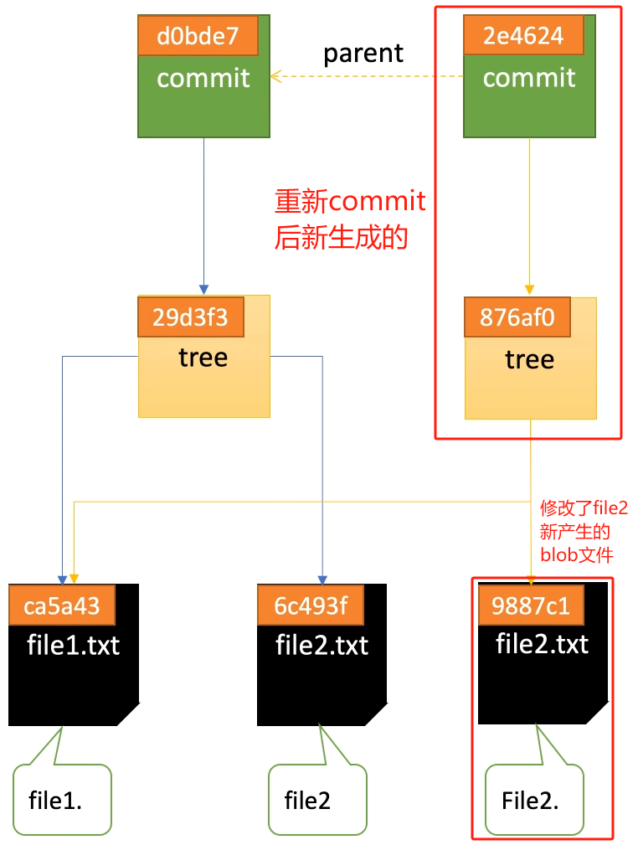
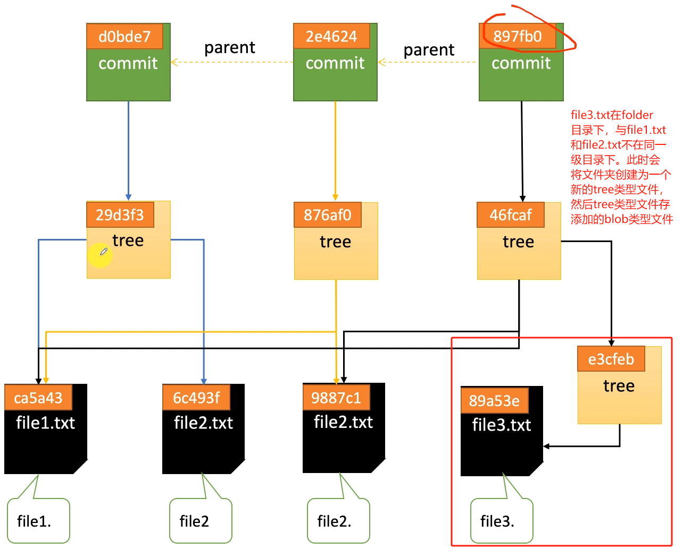
  - 查看工作区和暂存区的状态git status：，用于列出当前工作区和暂存区的状态。执行该命令，会显示哪些文件被修改了、哪些文件被删除了、哪些文件是新的（尚未被跟踪）以及哪些文件已经准备好被提交（已经暂存）。输出由分支信息、暂存区信息和工作区信息三个部分组成。
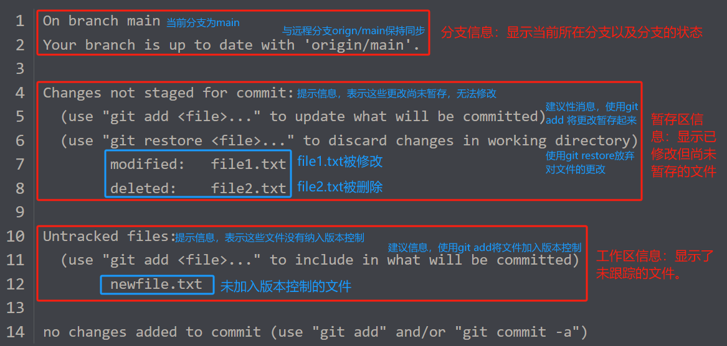
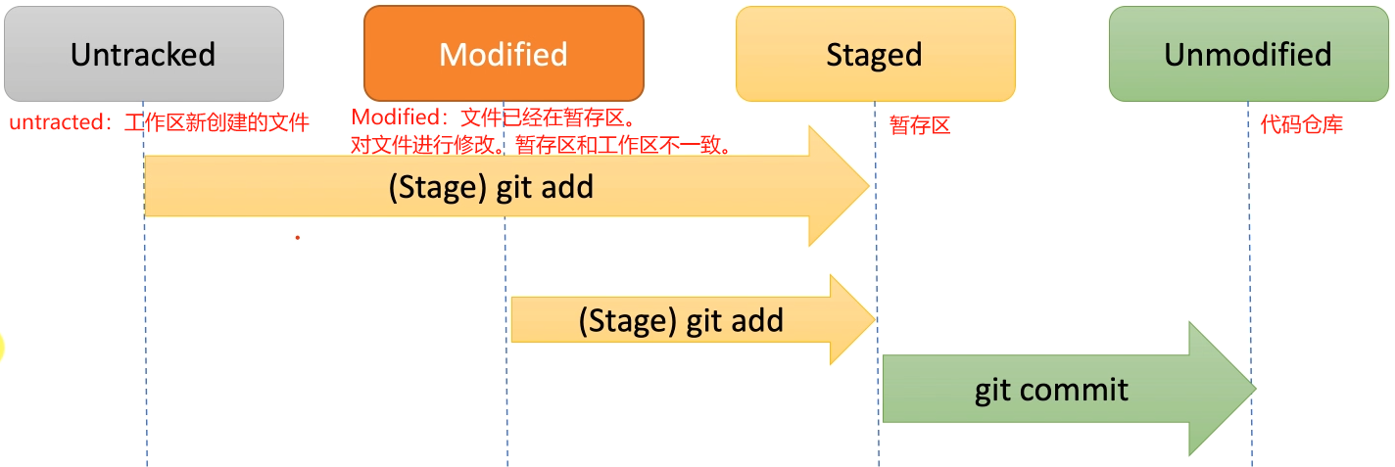
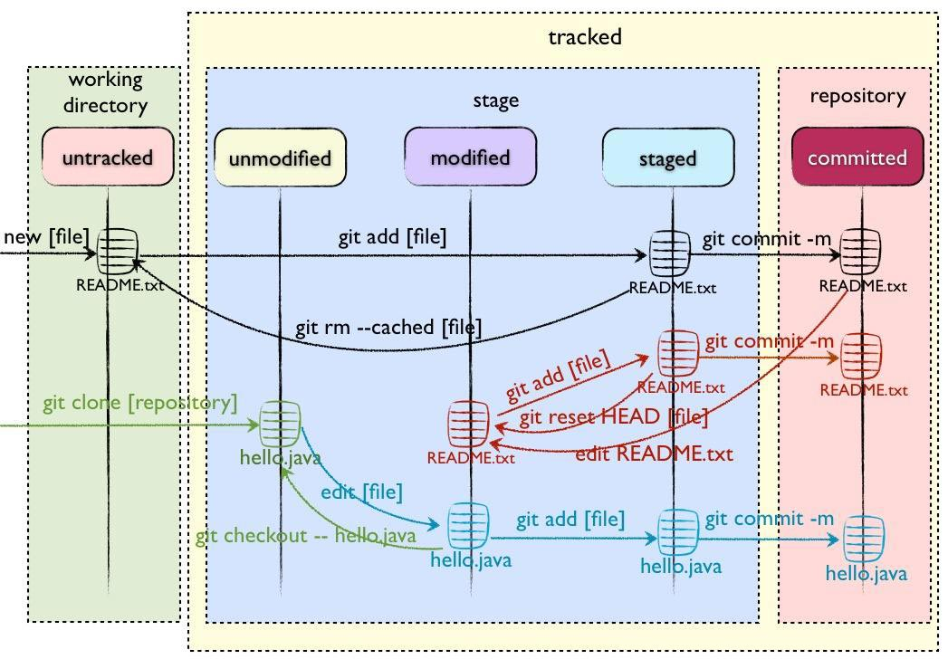
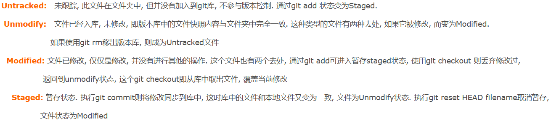
  - git diff：查看修改了什么内容，显示暂存区和工作区文件内容的区别。--代表暂存区，++代表工作区。
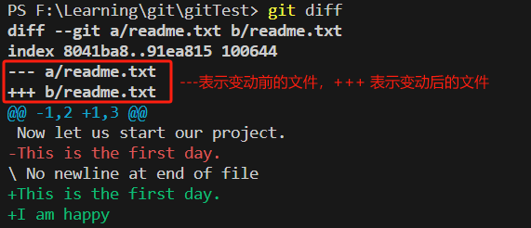
- 版本回退
  - git log：查看从最近到最早的commit提交日志。-X参数表示查看最近X次提交的版本日志。
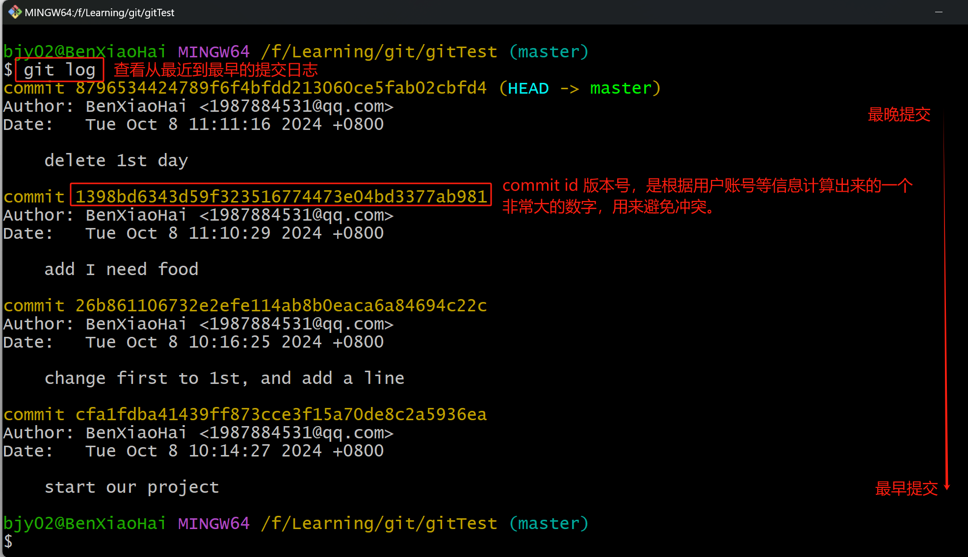
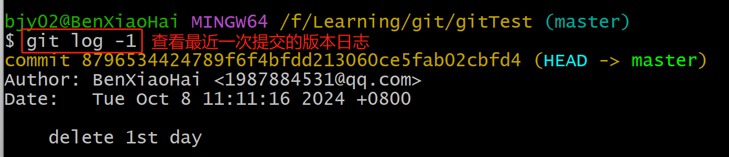
  - git reset：回退到指定的已提交版本。可以通过HEAD参数和commit id版本号来控制回退到哪个版本。
    - HEAD参数：HEAD^表示上一个版本，HEAD^^则表示上个版本。如果想要回退到 10 个版本之前，则调用 HEAD~10。
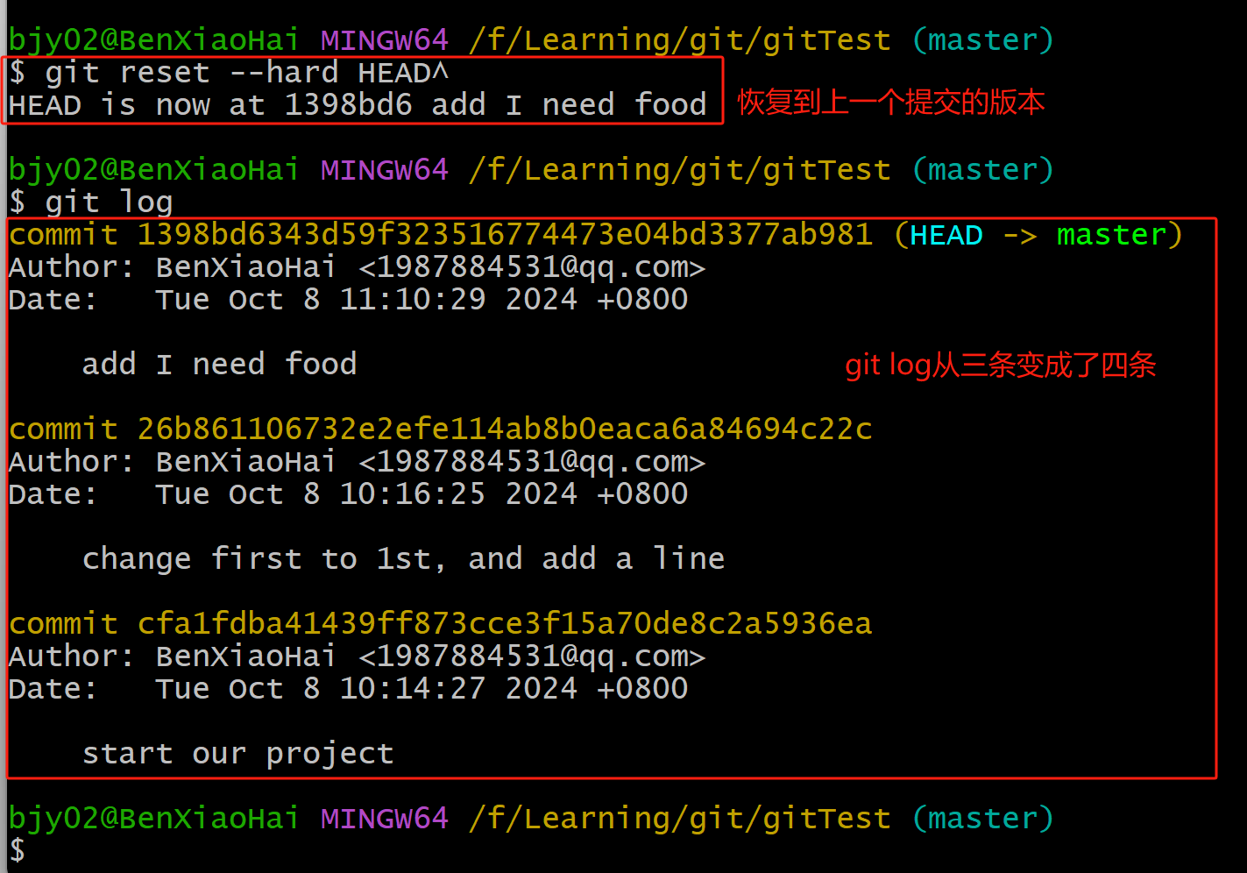
    - commit id版本号：使用commit id来进行恢复。回退到上一个版本之后，想恢复到回退之前的版本(还没有关闭Git Bash窗口)。
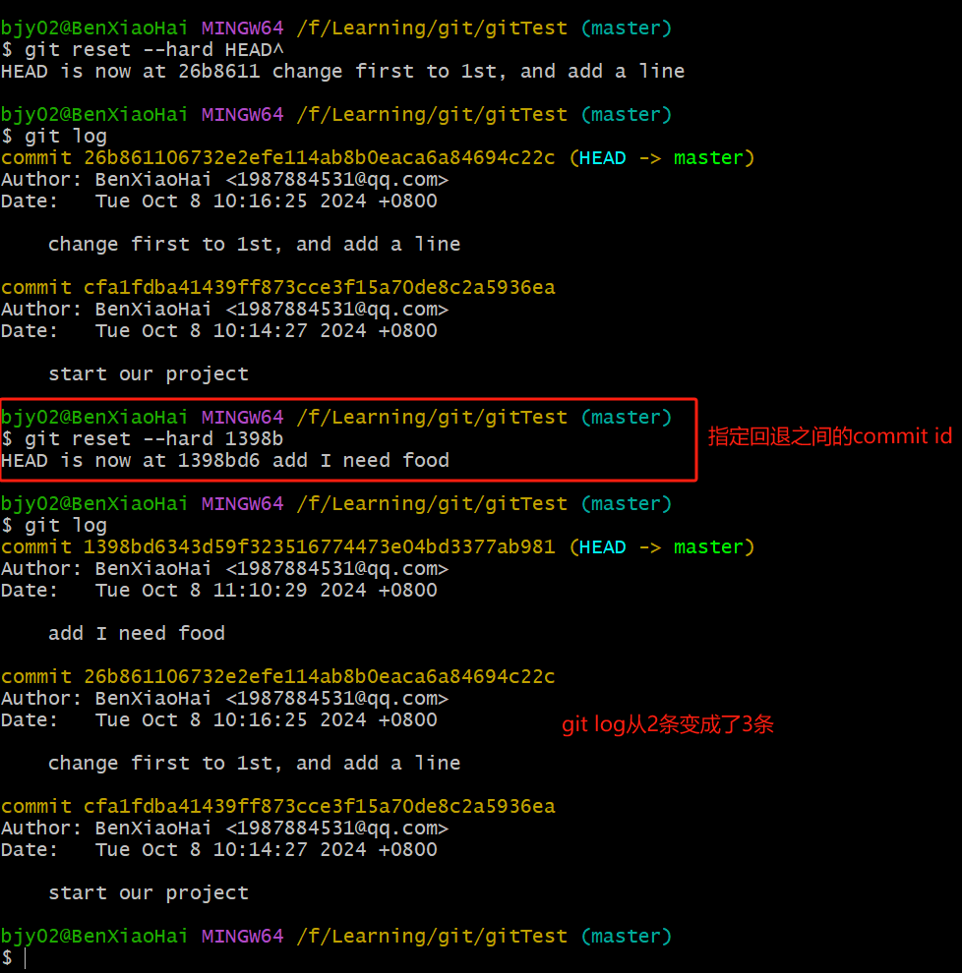
  - git reflog：查看之前的全部的commit和reset命令。可以找到对应的版本id，继而恢复到任意版本。
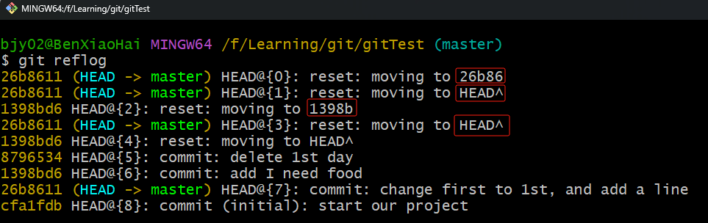
- 撤销修改：修改了文件后，想要恢复到修改前的样子。有两种情况，一种是修改前已经add并且commit过的。另一种是只add过但没commit。git checkout – 修改的文件名可以将工作区恢复到最近一次 commit 或者 add 时的状态。
  - 没有add，没有commit。
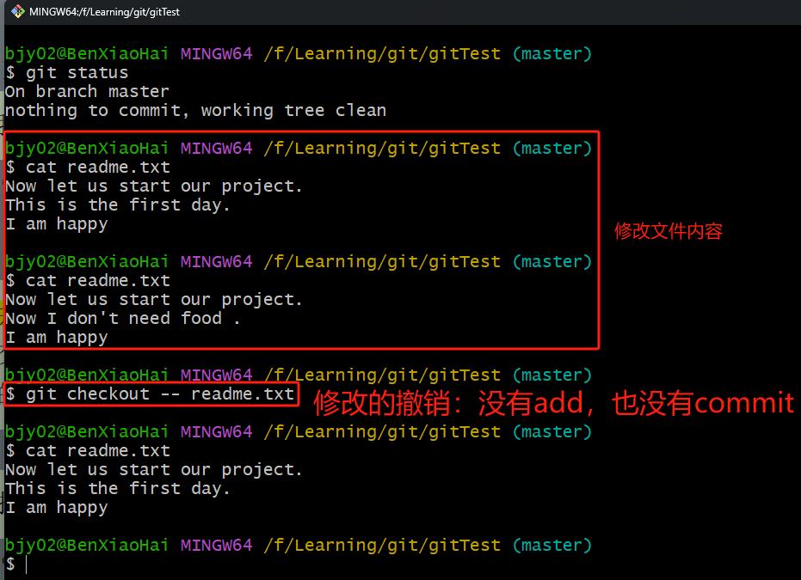
  - 有add，但没有commit。
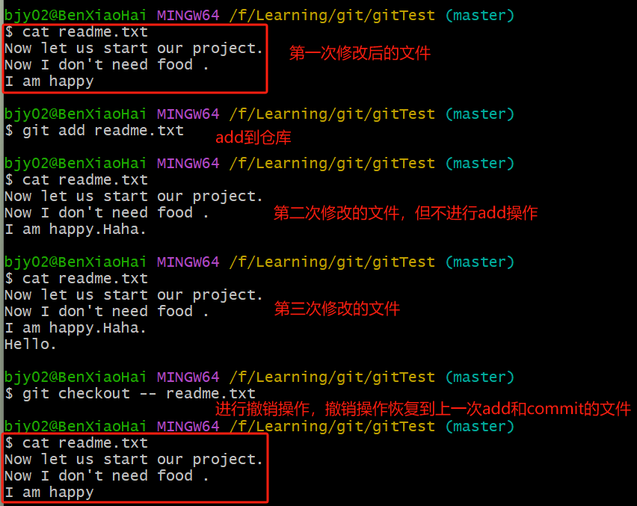
已经 add 了某文件，但是想恢复到最后一次 commit 时该文件的状态。
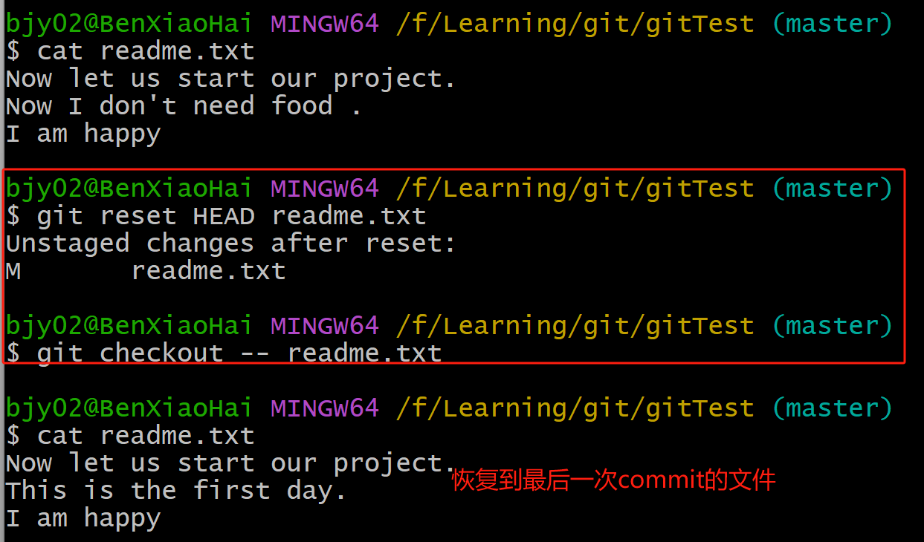
第一句命令首先将暂存区的内容撤销修改（变为 unstage），但不会改变工作区，此时暂存区就变干净了。第二句就是把上次 commit 的内容恢复到工作区。
  - 有add，也有commit。即删除了文件后进行恢复。
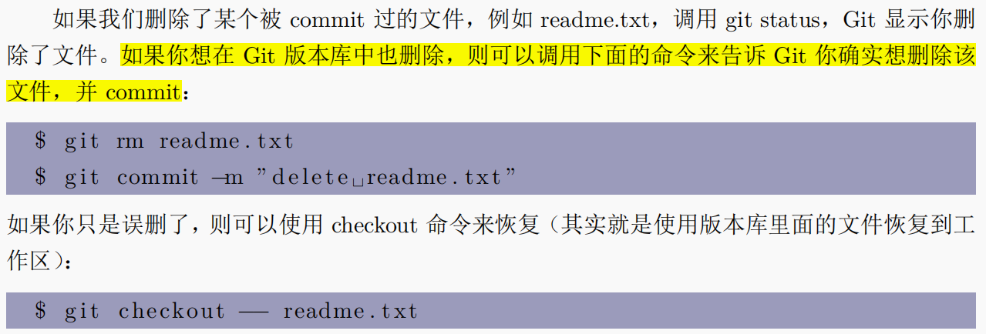

Chapter3 Git的高阶用法
- .minttyrc自定义Git文件：用来自定义git bash，如设置字体、字体颜色、背景颜色等操作。默认在 C/user/<user names> 文件夹下有一个.minttyrc 文件，用来设置git的自定义。如果没有可以自己创建一个。
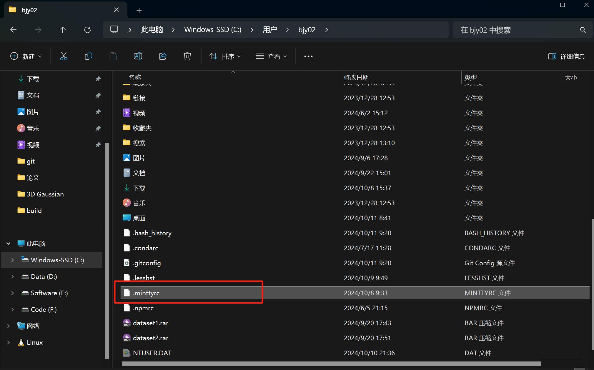
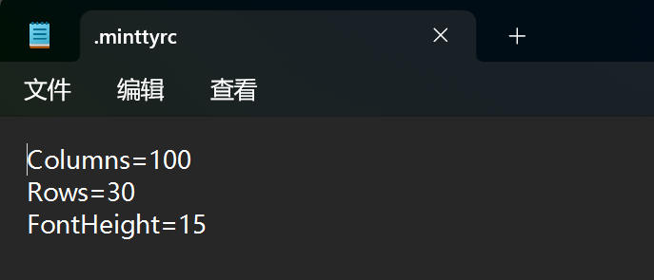
- .gitignore忽略文件：.gitignore 文件是一个纯文本文件，包含了项目中所有指定的文件和文件夹的列表，这些文件和文件夹是 Git 应该忽略和不追踪的。文件项目很庞大，不需要被追踪的文件有很多。每次修改查看状态时都会出现海量的 Untracked files 信息(还没有git add，在工作区创建的文件)。通过创建.gitignore 文件，然后把想要忽略追踪的文件名填写进去，Git 就会自动忽略这些文件。
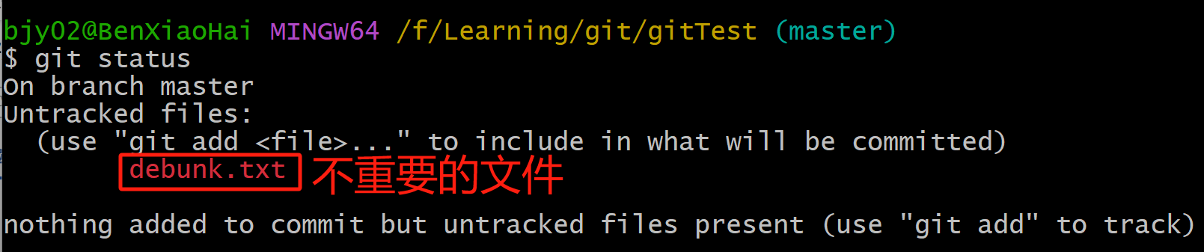
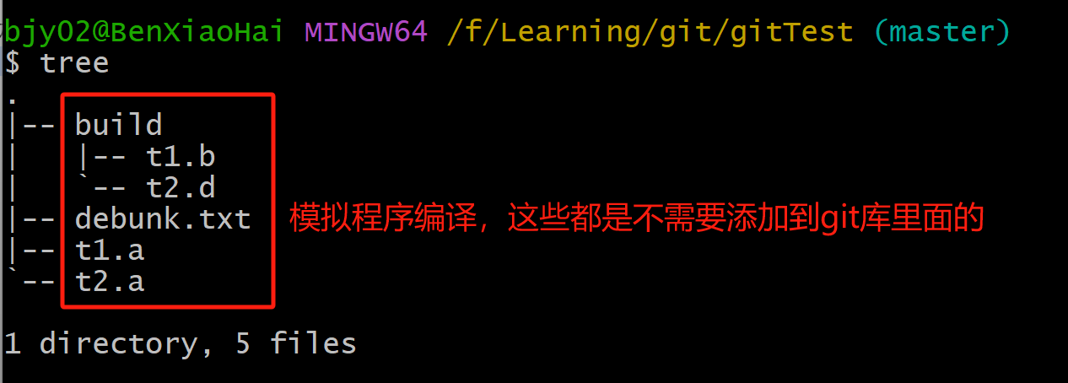
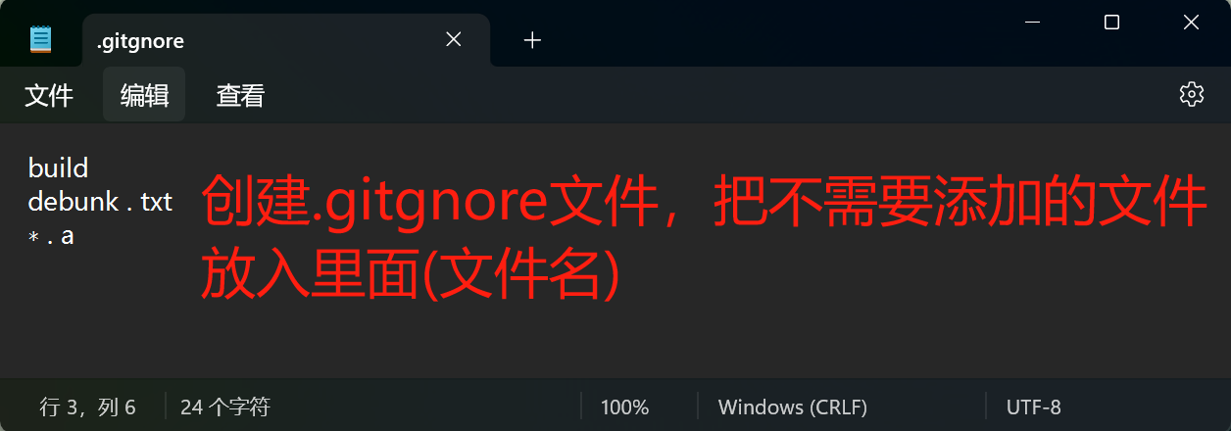
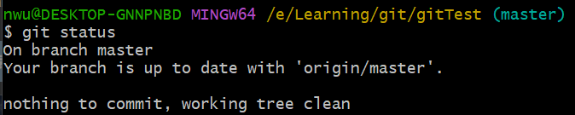
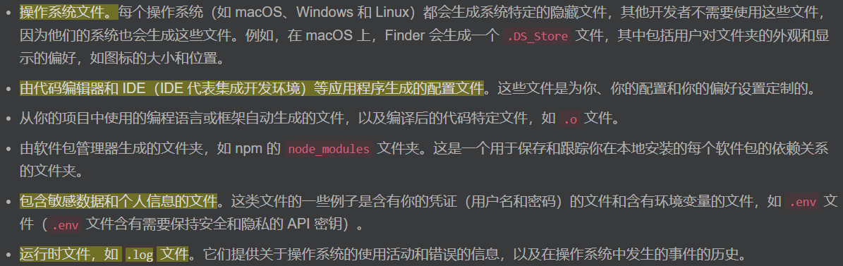
- 分支及其创建、合并与冲突
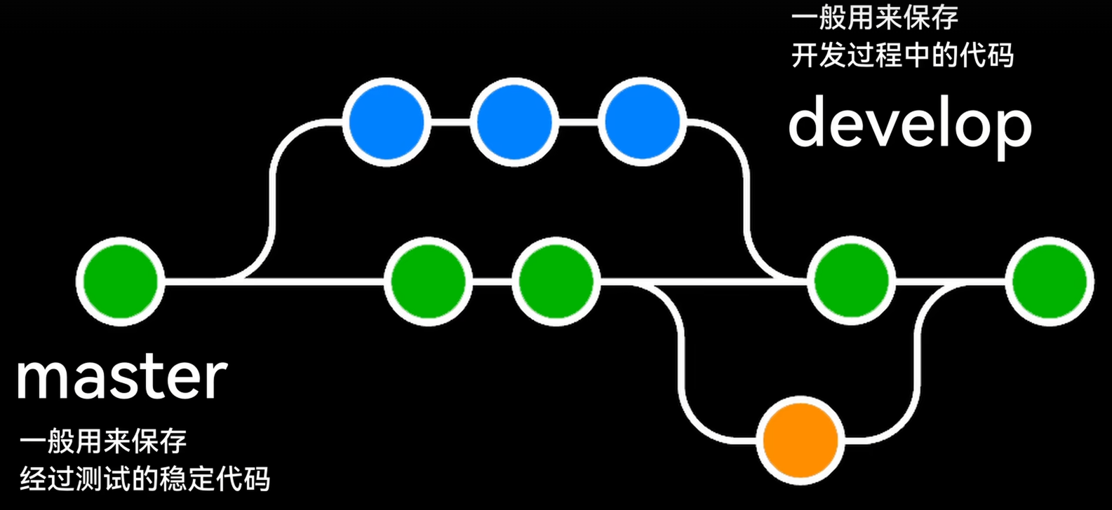
  - 分支Branch：Branch are named pointers to commits。分支是指向各自对应commit(commit对象)的指针。Git 分支允许开发者在独立的环境中进行并行开发。在 Git 中，分支是指代码的一个独立版本。每个分支都有自己的提交历史，可以在上面进行开发而不影响其他分支。通常有一个主分支（master 或 main），用于存放稳定的代码版本。HEAD指针始终指向当前活跃的分支，总是指向最近一次的commit提交。
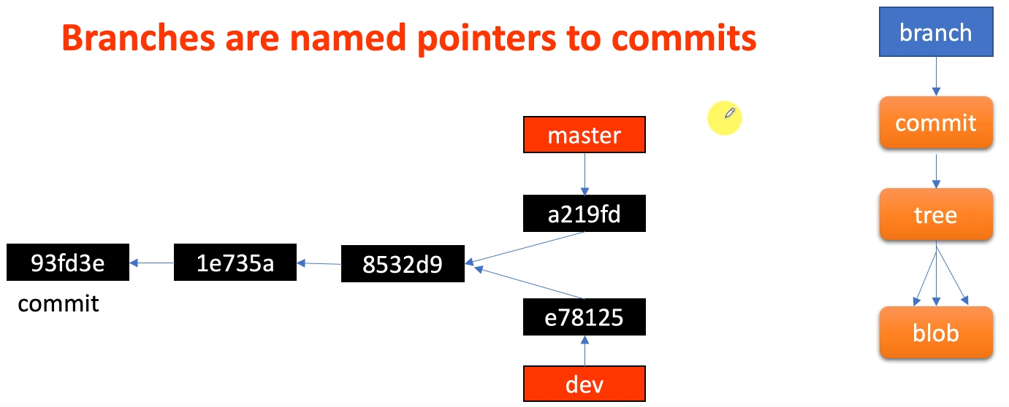
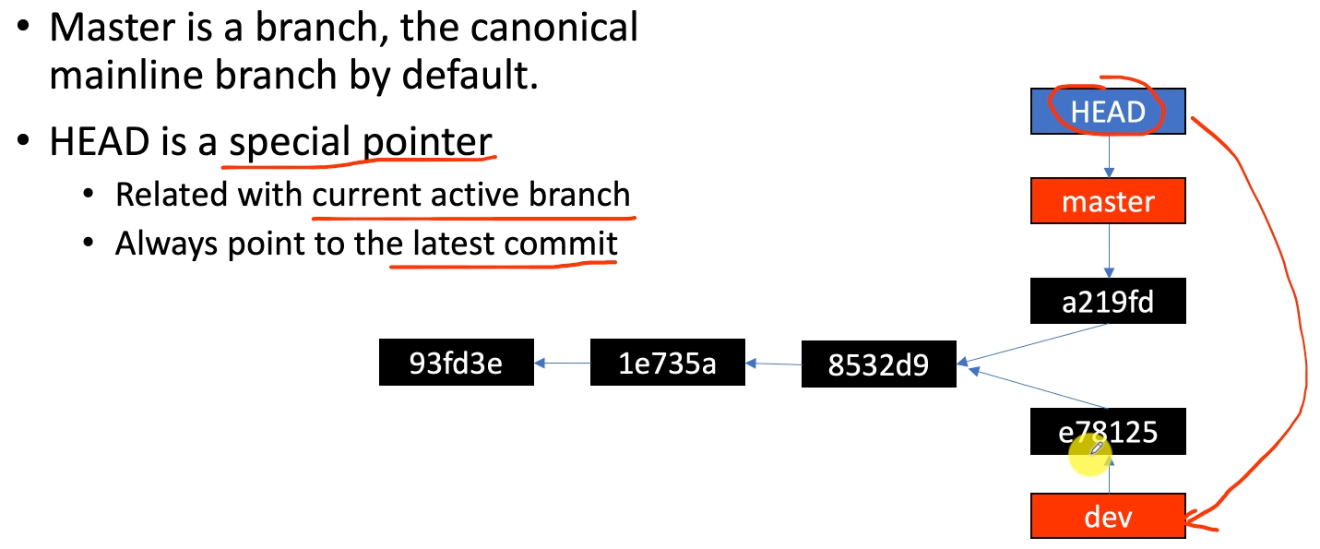
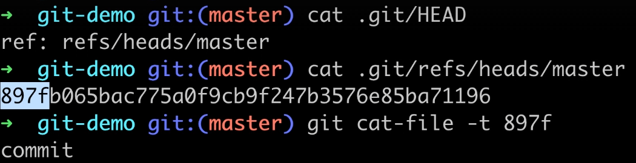
  - 查看分支git branch：
    - git branch：查看当前本地仓库的所有分支。
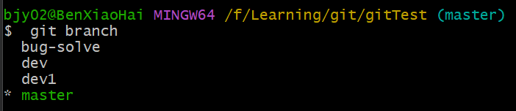
    - git branch -r：查看远程仓库的所有分支。
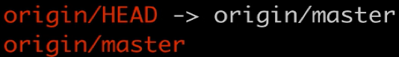

  - 创建分支：创建分支并切换。切换分支就是切换HEAD指针的指向。推荐使用git switch进行分支的创建与切换。
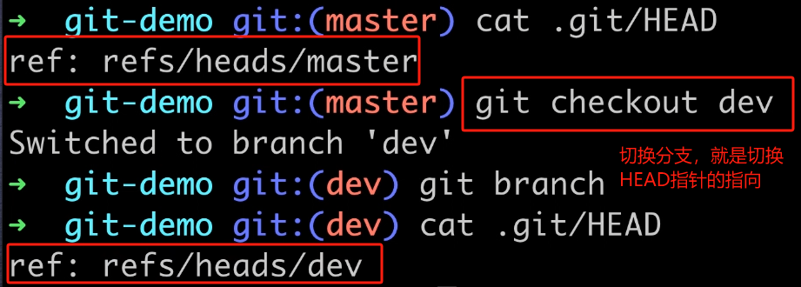
    - git branch XXX+git checkout XXX：先使用git branch XXX创建名为XXX的分支，再使用git checkout XXX切换到XXX分支。
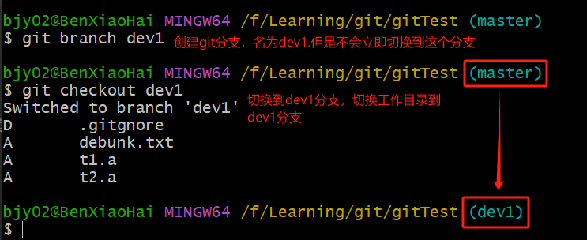
    - git switch -c XXX：直接创建分支并进行切换。
    - Attention注意：注意刚创建两个分支时，两个分支指向相同的commit对象，因为此时还没有在新分支下进行commit提交。只有在新分支下添加、提交后，两个分支才会指向不同的commit对象。
  - 删除分支git branch -D XXX：不能删除当前所在的分支。必须切换到其他分支，再执行删除操作。-D表示强制删除。删除分支后，分支对应的commit对象、tree对象、blob对象并不会删除，仍然保留着。这些对象也称为垃圾对象。
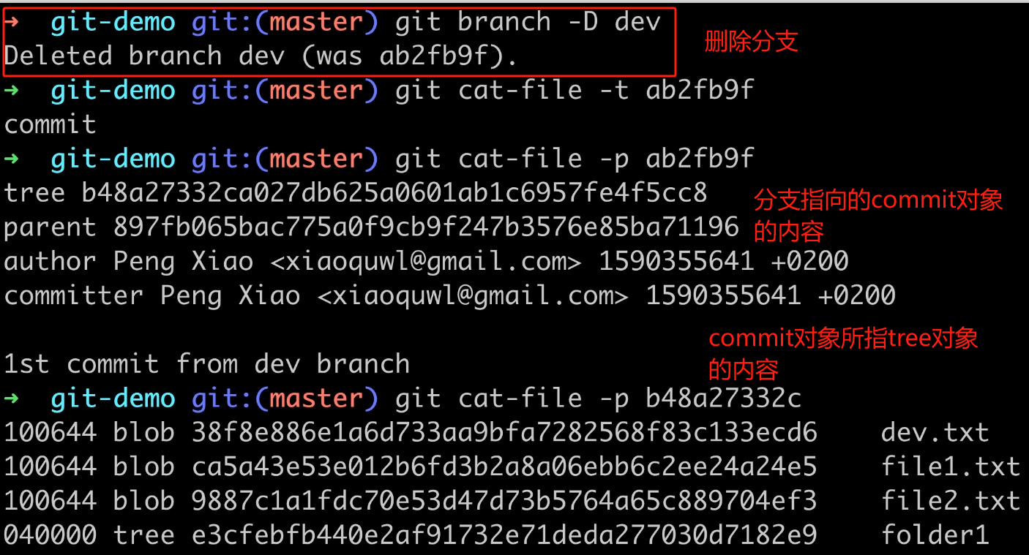
  - 合并分支git merge XXX：对新的分支内容修改完了，想要合并到主分支上。首先使用git checkout 从当前分支切换到master分支，然后使用git merge合并分支到master分支。最后使用git branch -D删除不需要的分支。就完成了合并操作。默认是 Fast forward 模式。
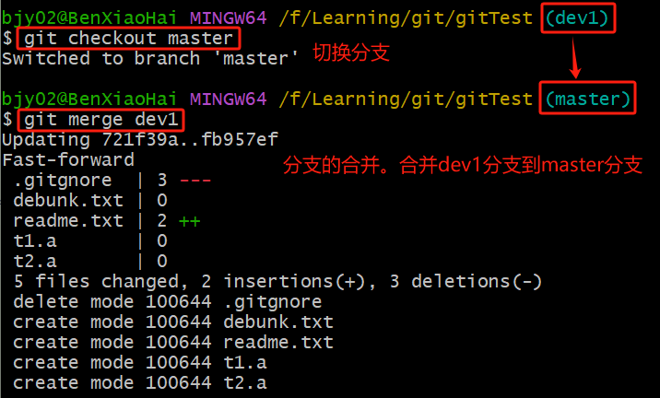
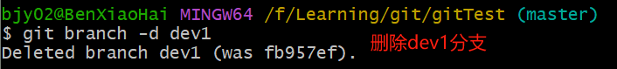
    - Fast Forward：表示快进模式，直接把 master 指向新分支所指向的最新的commit。Fast Forward最后的commit历史是一条直线(合并的两个分支是一条直线)。
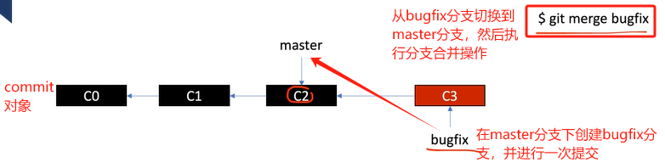
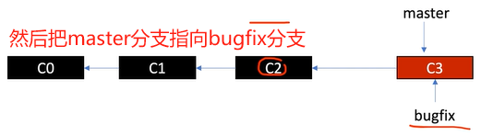
具体执行操作如下
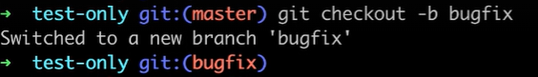
此时因为在bugfix分支下还没有进行add、commit操作，所有bugfix、master分支指向相同的commit对象。
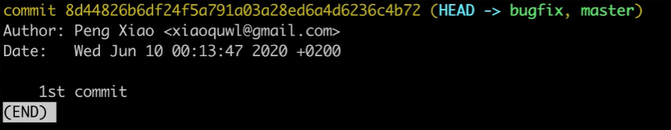
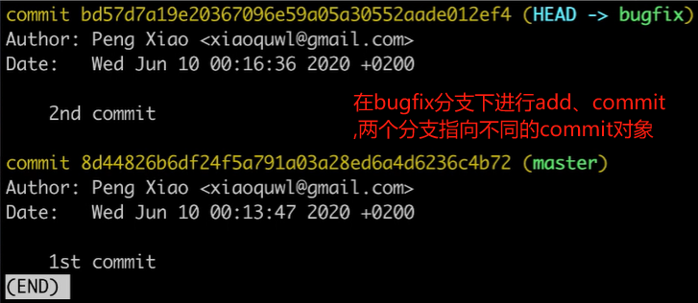
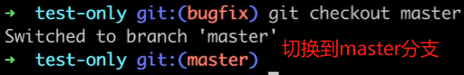
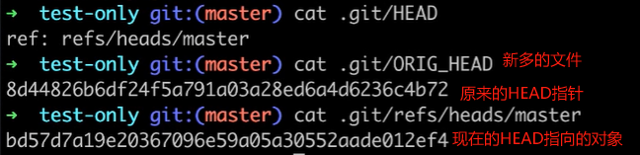
HEAD指针始终指向当前最近一次提交的commit对象。ORIG_HEAD代表原来的HEAD指针，利用ORIG_HEAD可以进行一些回滚操作。
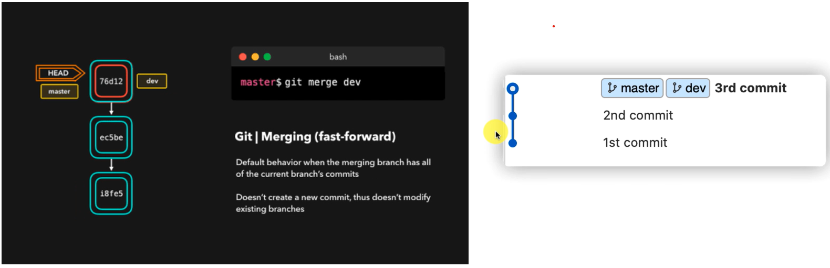
    - 3 way merge：3 way merge的commit历史已具有分叉历史的树形结构(两个合并的分支成树形结构)。
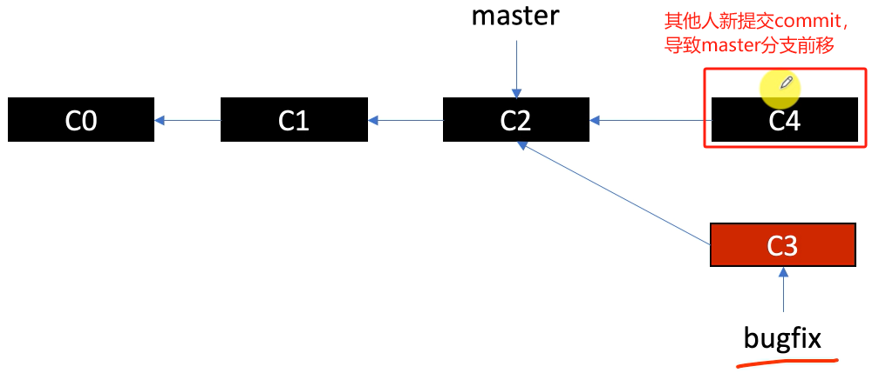
master分支和bugfix分支出现分叉的树形结构
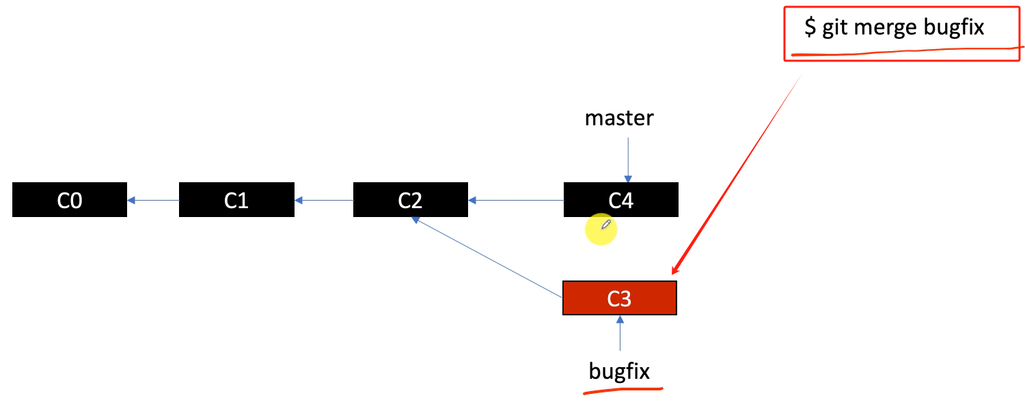
git merge执行完后的情况
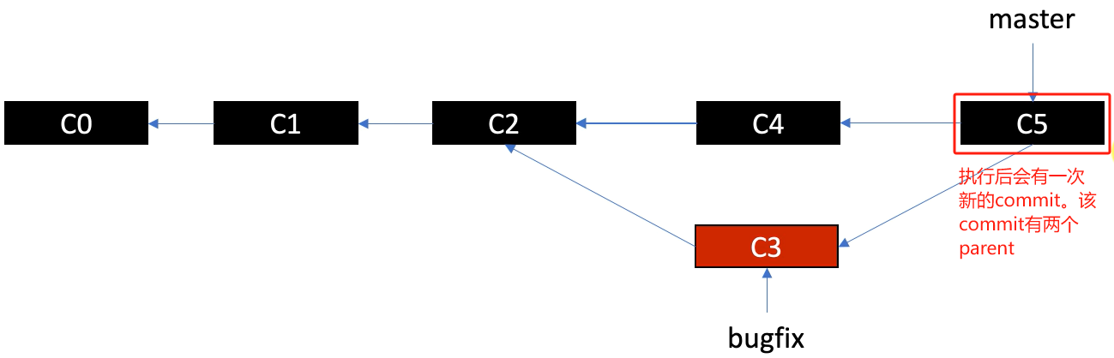
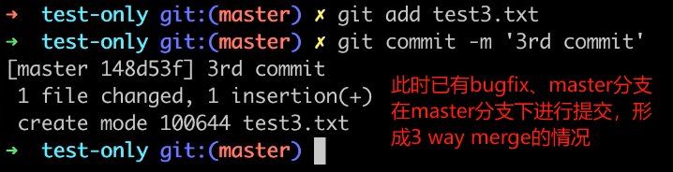
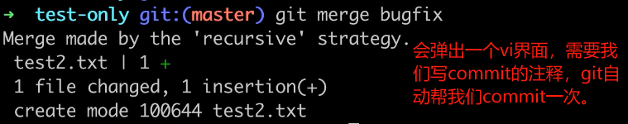
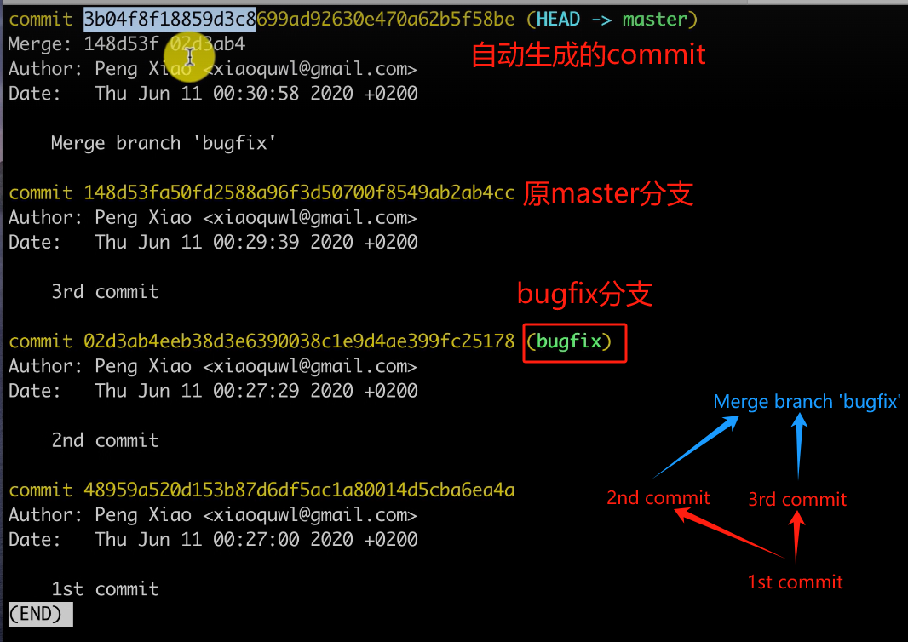
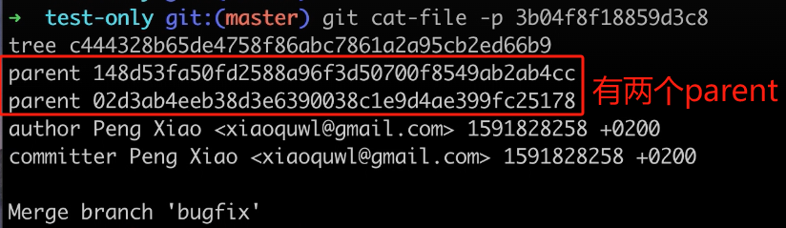
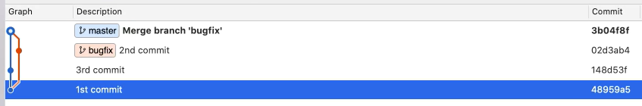
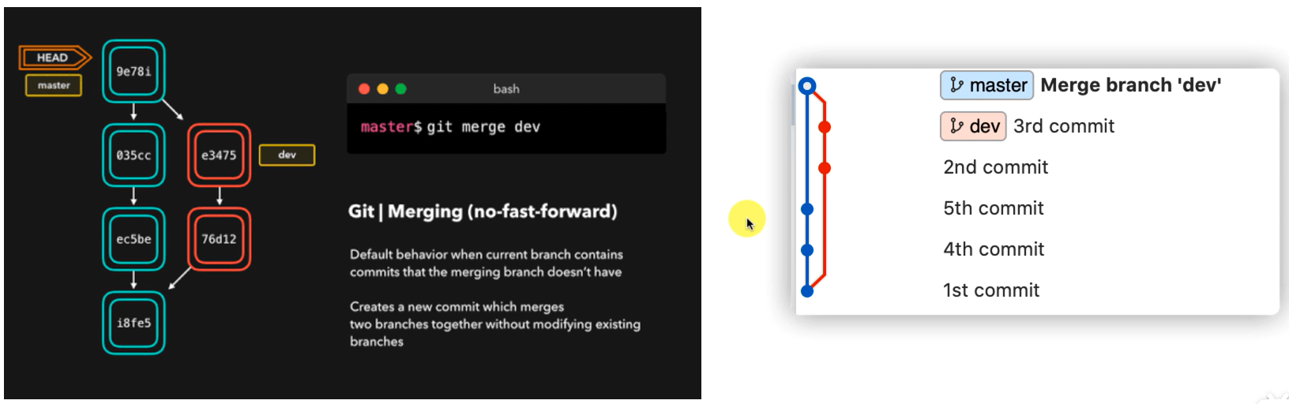
    - 3 way merge with conflict冲突处理：多个分支都对同一个文件进行了修改，合并时会发生冲突。在3 way merge情况下，在两个分支下均对文件进行了修改，现在需要合并分支，文件在合并的过程中会出现冲突。
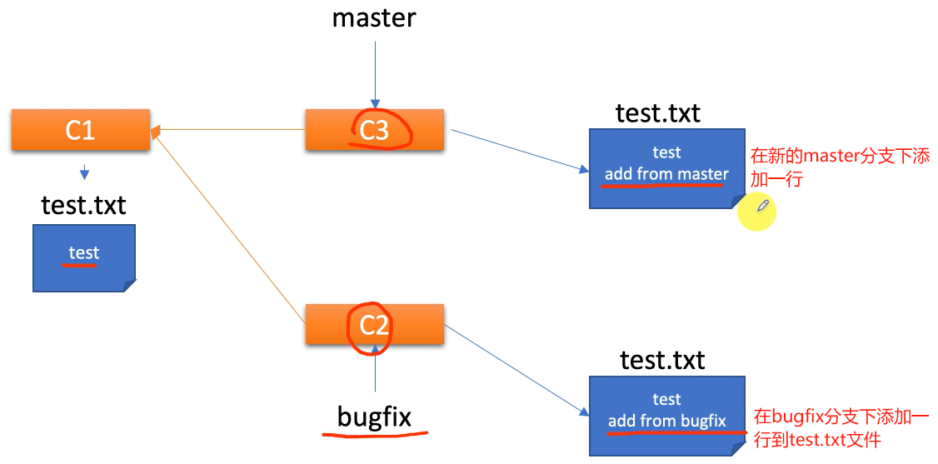
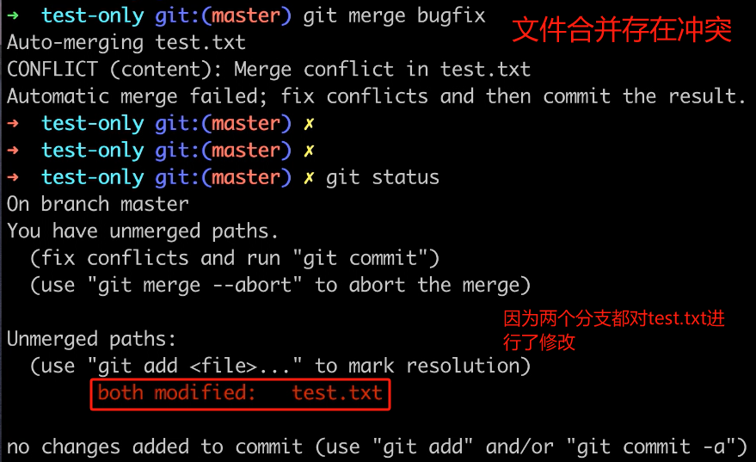
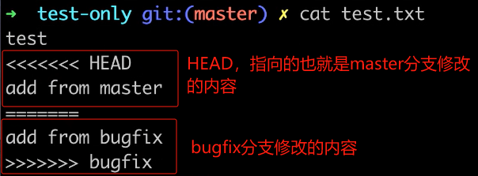
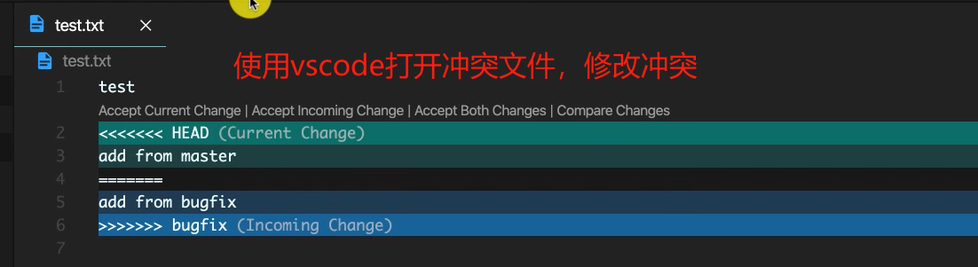
修改完后重新添加add、提交commit。解决冲突。
- Git可视化工具：Git GUI 的可视化工具。
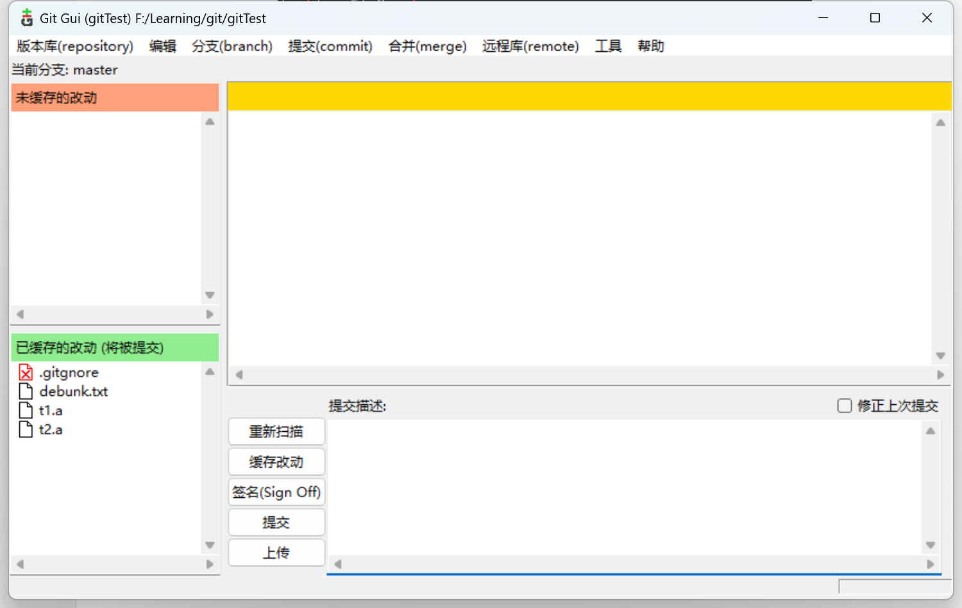
  - 汉化教程：https://www.cnblogs.com/chenghu/articles/12678500.html
  - 基本使用教程：Git GUI基本操作、分支与合并、远程协作。
https://segmentfault.com/a/1190000020600546

Chapter4 远程仓库与多人协作
- 生成密钥ssh−keygen −t rsa −C “1987884531@qq.com”：生成 SSH 密钥对的主要目的是为了安全、便捷地进行身份认证。执行该命令后，生成一个RSA类型的SSH密钥对，并且使用1987884531@qq.com作为密钥的标签。执行这个命令后，系统会提示你输入保存密钥对的位置（默认是在~/.ssh/id_rsa），以及设置一个可选的密码来保护你的私钥。通过 ssh 协议，GitHub 就可以知道当有新的内容被提交上来时，是你自己的提交的，而不是别人在冒充你。
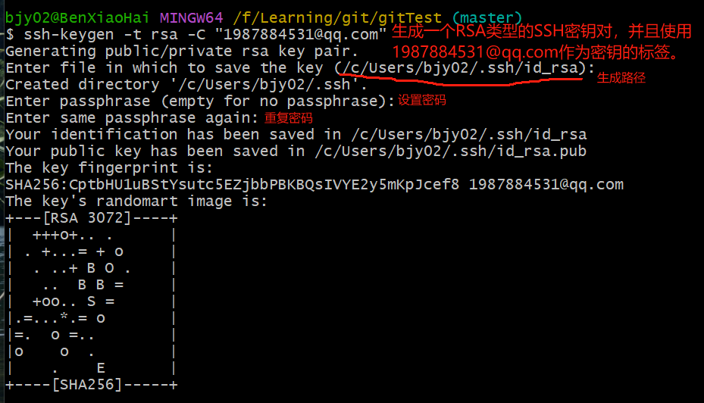
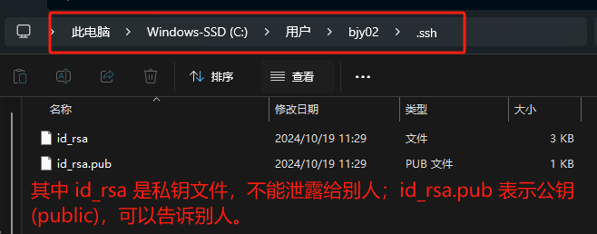
把公钥里面的字符串复制下来，然后在Github的SSH Keys页面新建一个SSH Key，把复制的内容粘贴进去。
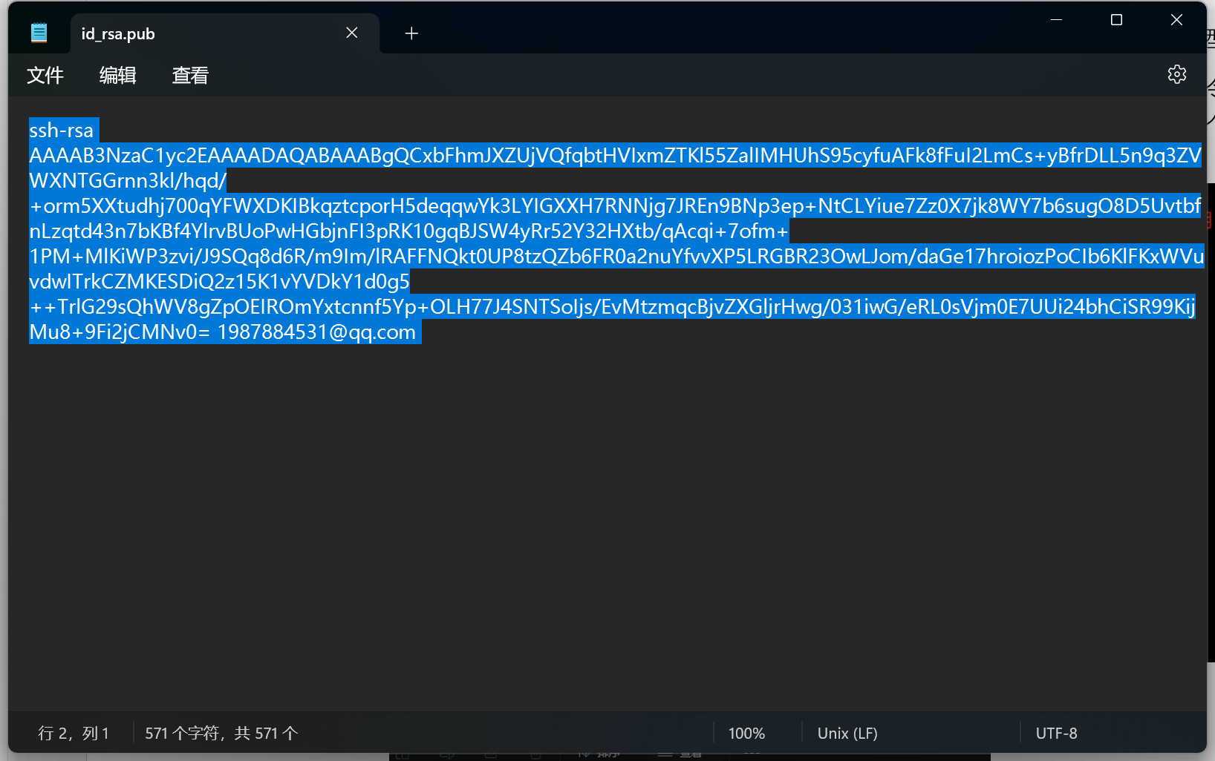
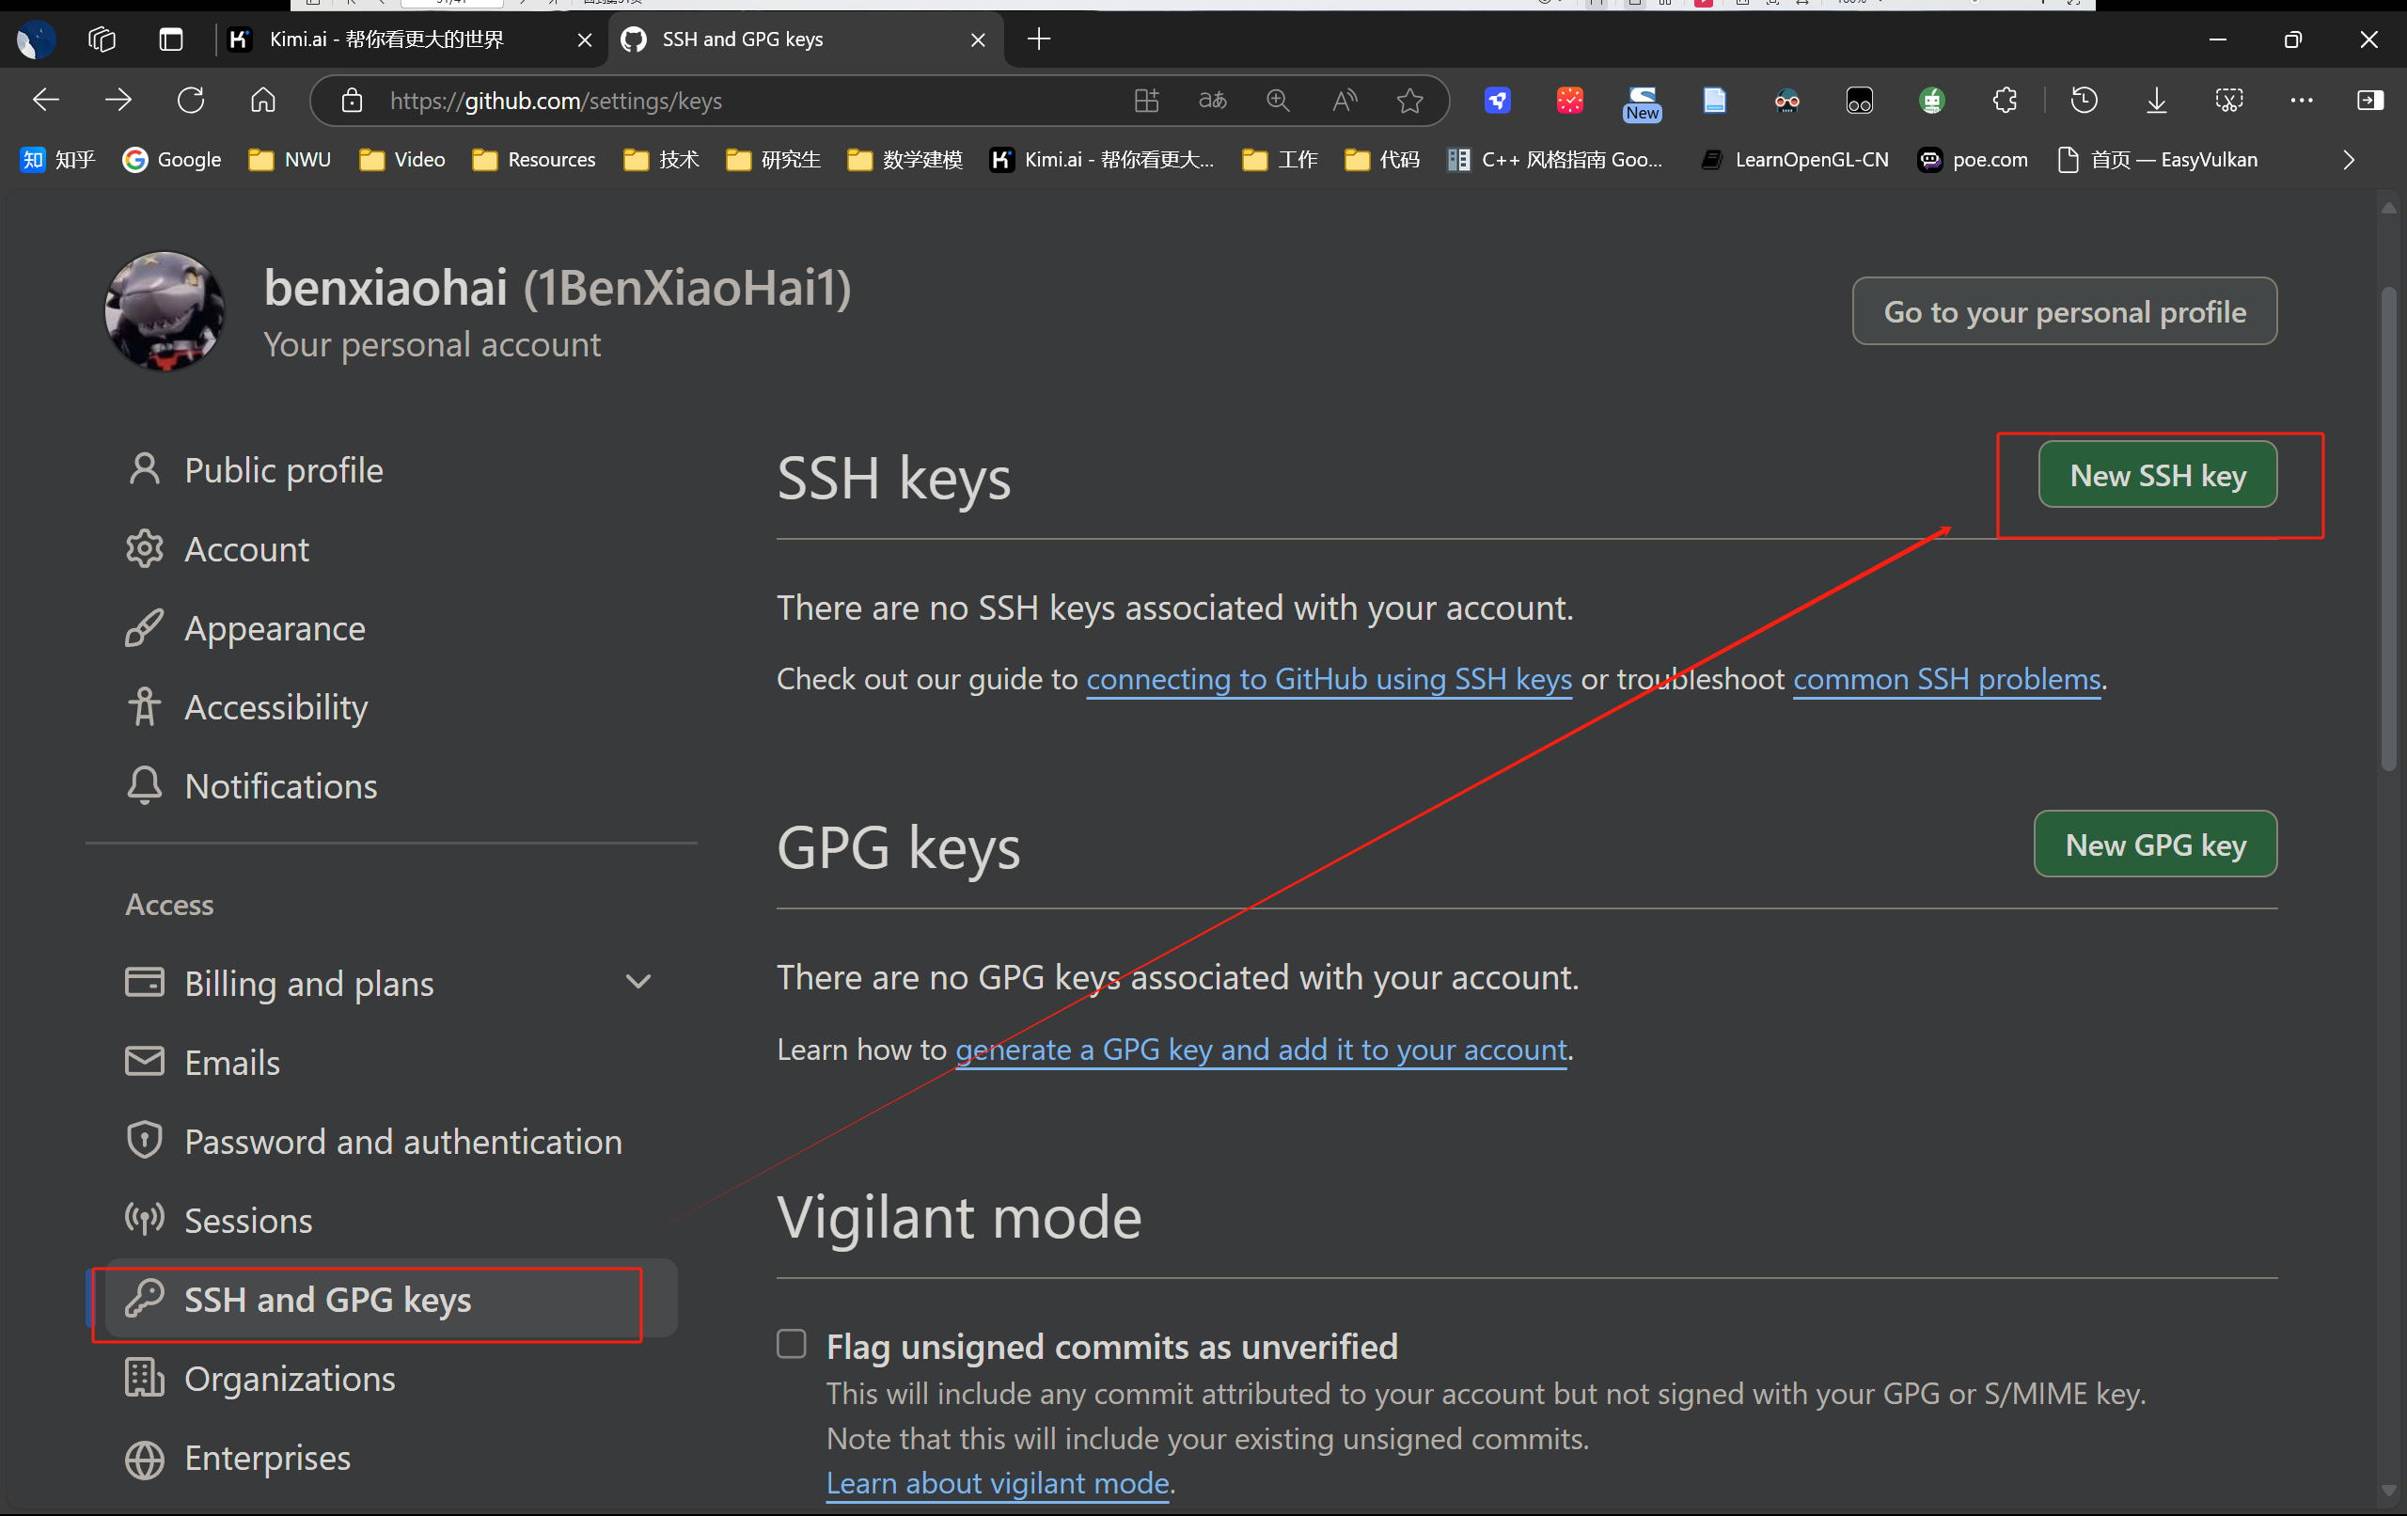
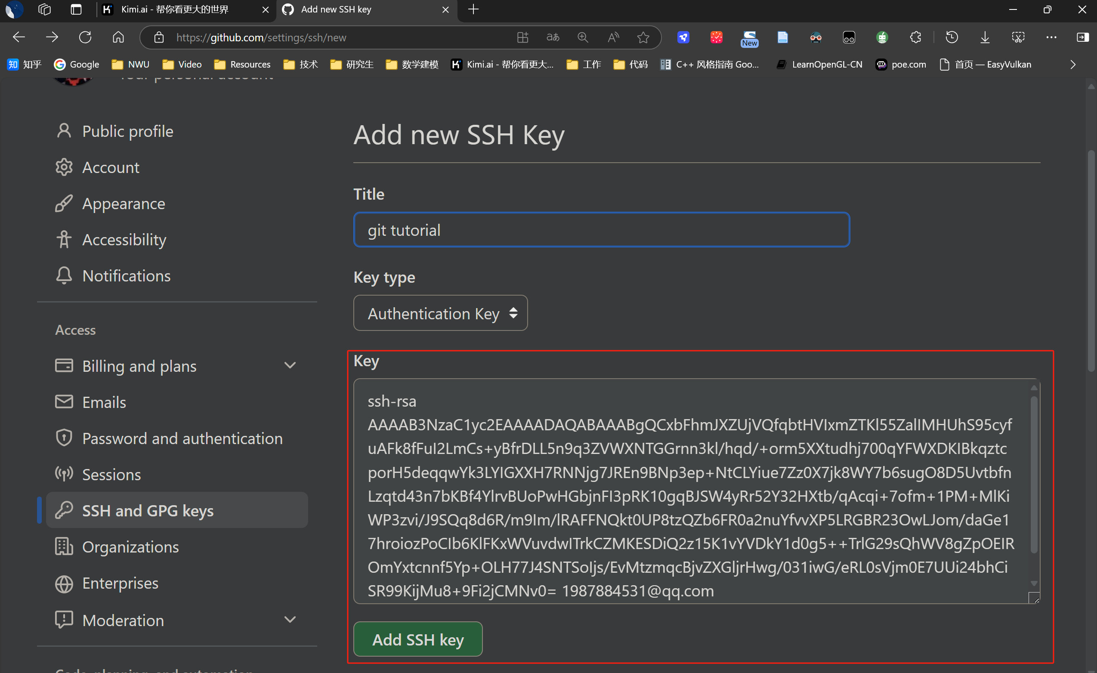
添加完后，需要将SSH key 添加到 ssh-agent，并且验证一下key。
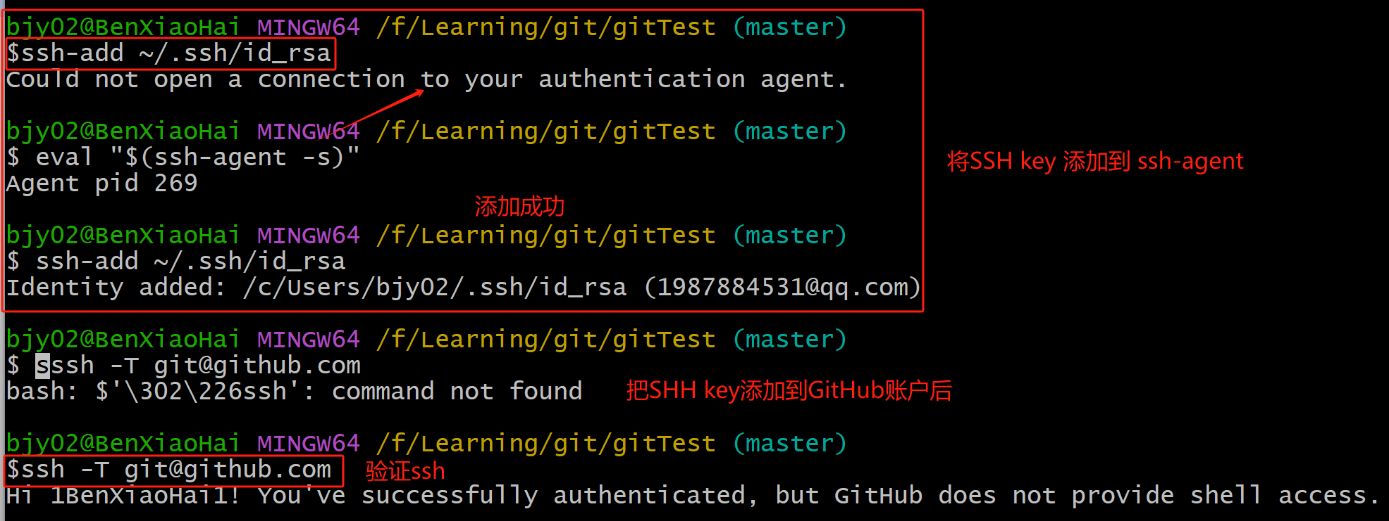
- 远程仓库管理git remote：git remote 命令是 Git 中用于管理远程仓库的工具。通过 git remote，可以添加、删除、重命名远程仓库，并设置或检索它们的 URL。
  - git remote：列出已经存在的远程分支。
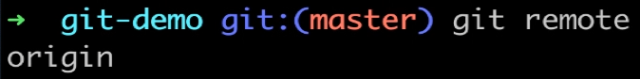
  - git remote -v：verbose。列出详细信息，在每一个名字后面列出其远程url。
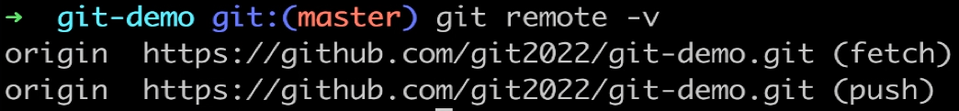
  - git remote add origin git@github.com:github用户名1BenXiaoHai1/远程仓库名XXX.git：添加一个新的远程仓库，将本地的 Git 仓库关联到远程仓库。origin 是给远程库取的名字，在 Git 中属于默认的叫法。之后就可以把本地库的内容推送到远程库上了。
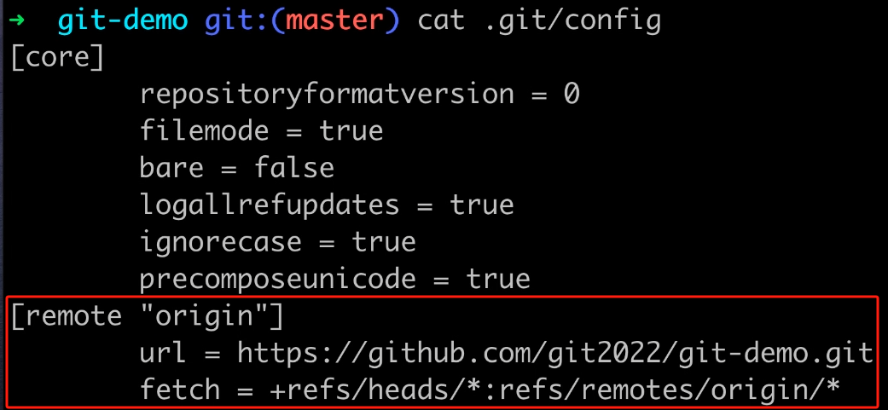
  - git remote remove 远程仓库origin：取消关联。
  - git remote show 远程仓库origin：显示关于远程仓库的信息。如远程仓库的分支。
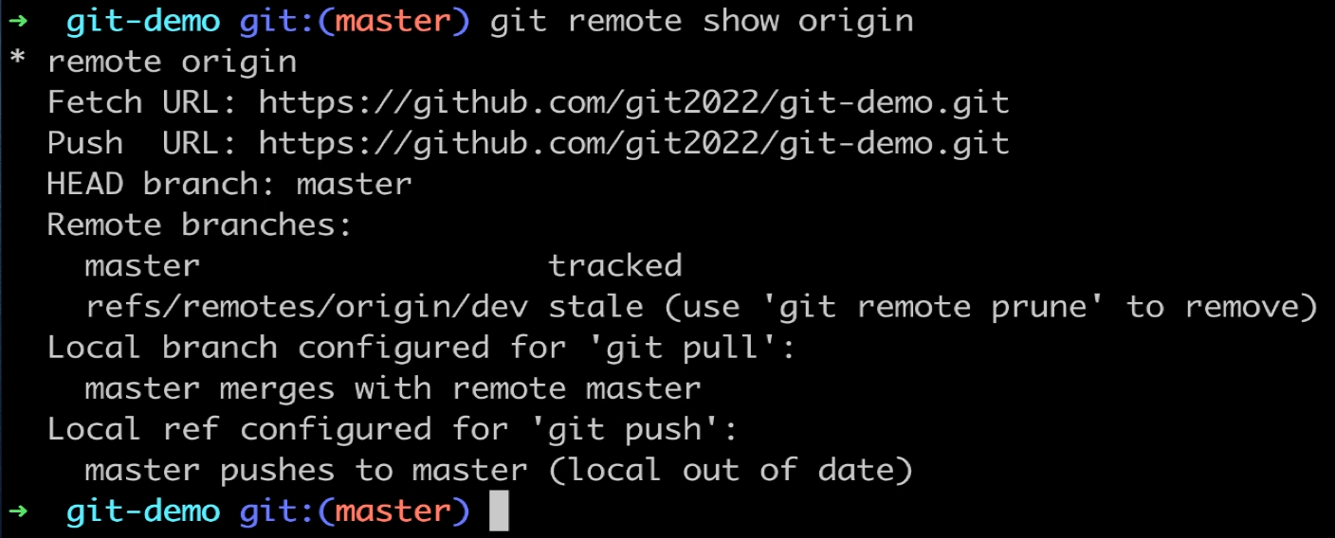
- 本地仓库<-->远程库的联动：把本地的内容推送到远程库上。这样远程库可以作为我们的一个备份，并且其他人可以通过该仓库来协同工作。也可以把远程仓库克隆到本地，进行修改，贡献自己的力量。
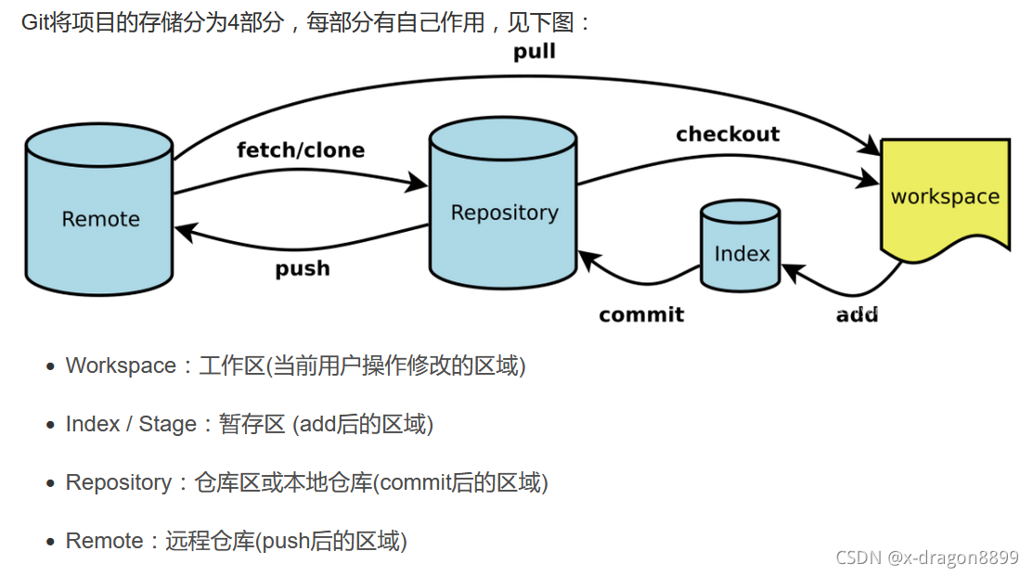
  - 创建一个远程库：在 Github 网站上点击Create a new repository，新建一个Git仓库。可以选择一些初始化项。比如仓库的可见性(public、private)、是否添加README file、忽略文件.gitignore等。
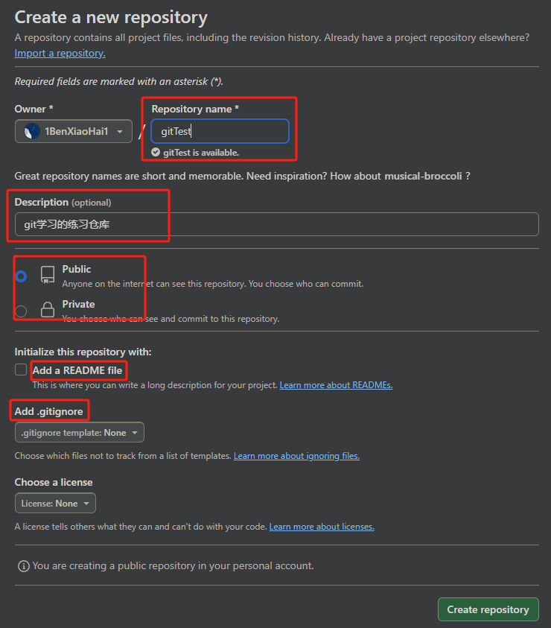
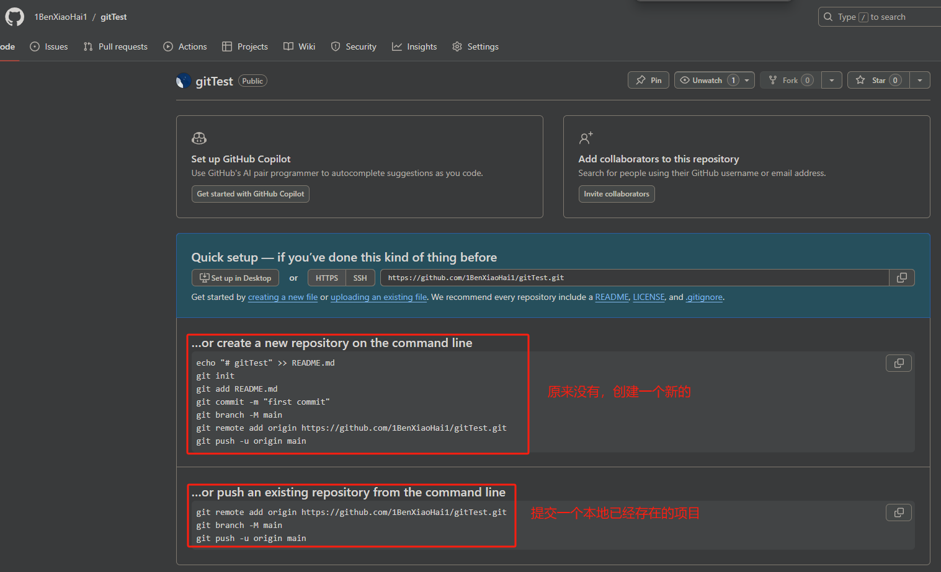
  - 本地仓库与远程仓库的关联：git remote add origin git@github.com:github用户名1BenXiaoHai1/远程仓库名XXX.git。origin 是给远程库取的名字，在 Git 中属于默认的叫法。之后就可以把本地库的内容推送到远程库上了（注意此时的用户名和邮箱和远程GitHub账号一致）。

  - 推送本地仓库到远程仓库：git push -u origin master。-u 表示远程 Git 还没有内容，把本地仓库的 master 分支推送给远程仓库的master分支。如果在本地修改了内容，继续使用git push推送本地仓库到远程仓库。
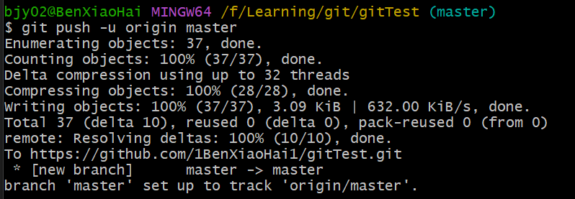
push完之后本地.git目录下文件发生变化，新添加了有关远程仓库的文件。
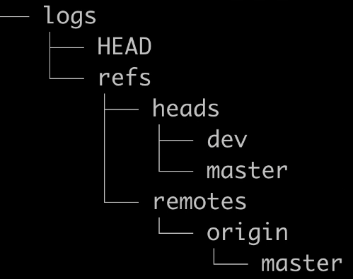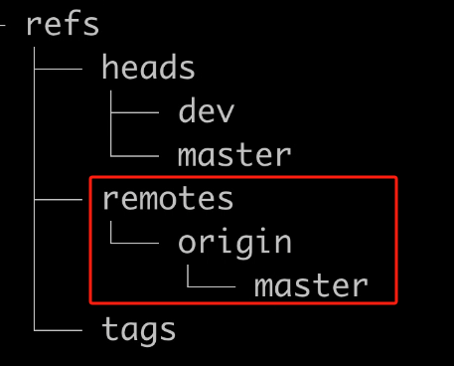
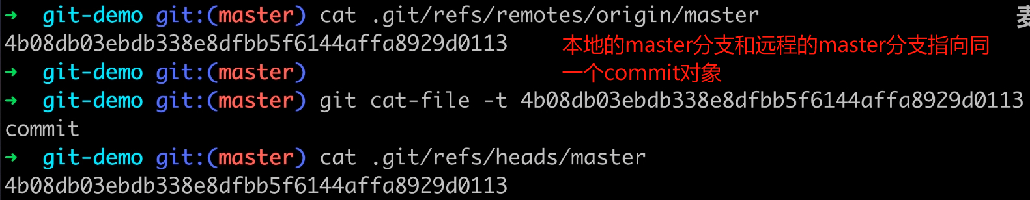
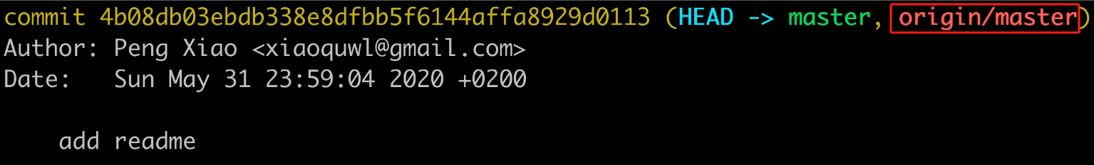
在本地分支修改内容，导致本地分支和远程分支的不同步。通过使用git push推送本地分支到远程分支，进行同步。
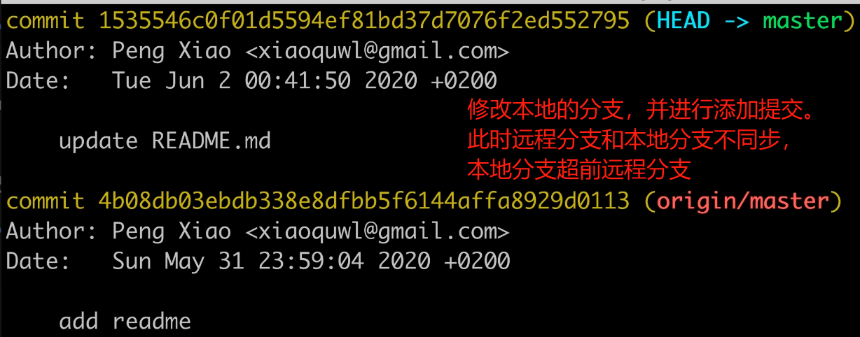
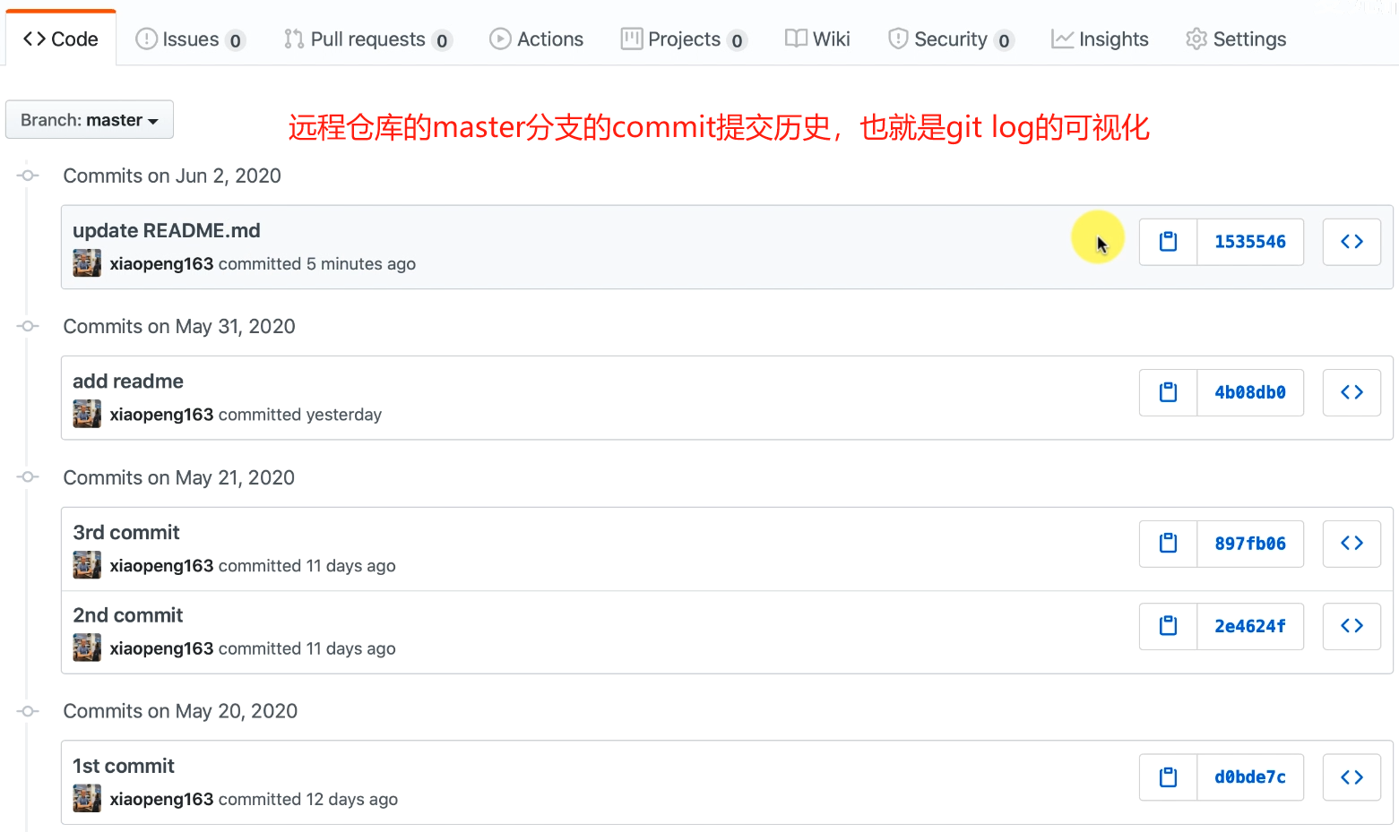
  - 更新远程仓库到本地仓库：可以使用克隆clone或拉去pull方式拉取最新的远程仓库代码。通常情况下，远程操作的第一步是使用git clone从远程主机克隆一个版本库到本地。本地修改代码后，每次从本地仓库push到远程仓库之前都要先进行git pull操作，保证push到远程仓库时没有版本冲突。
    - git clone 项目地址url：从0到1，将其他仓库克隆到本地，包括被clone仓库的版本变化。.git文件夹里存放着与远程仓库一模一样的版本库记录。clone操作是一个从无到有的克隆操作，不需要git init初始化。
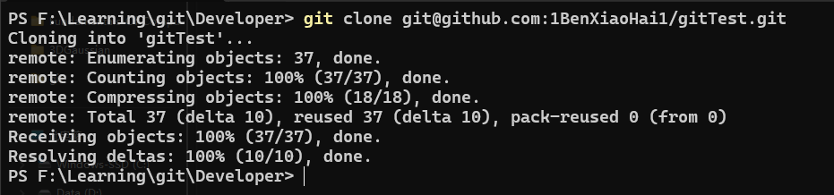
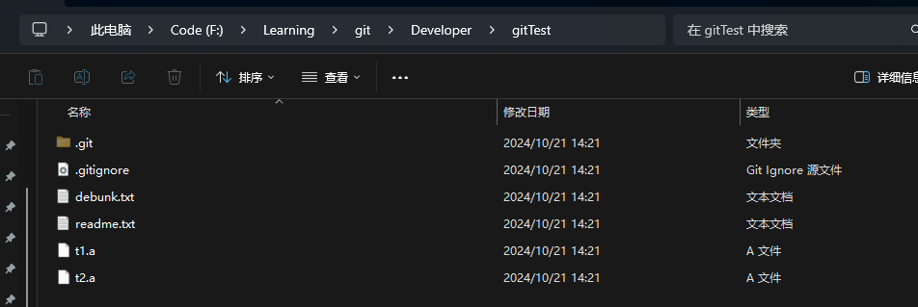
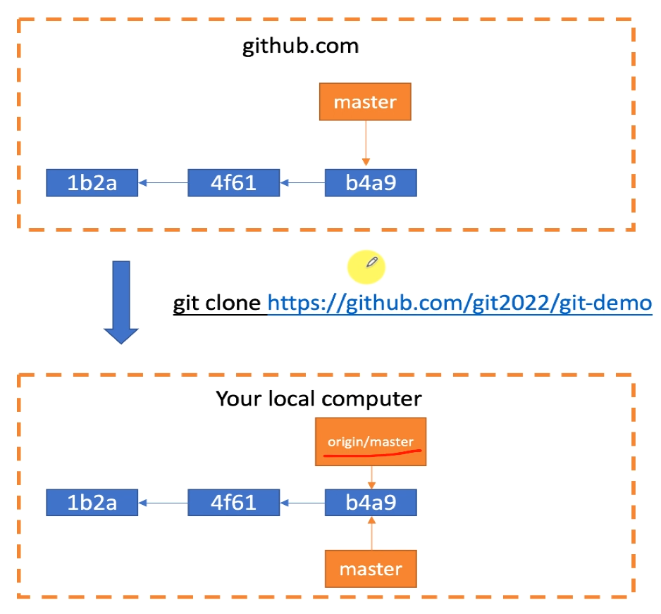
    - git pull 远程仓库(origin) 远程分支(XXX):本地合并的分支(XXX)：从1到1‘，git pull 作用是，取回远程主机某个分支的更新，再与本地的指定分支merge合并。git pull = git fetch + git merge。如果远程分支是与当前分支合并，则冒号后面的部分可以省略。可能会产生冲突，需要手动解决。
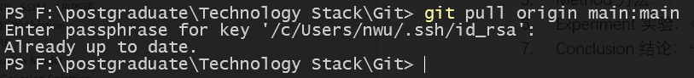
    - git fetch 远程仓库(origin) 远程分支(XXX)：git fetch不会进行合并，执行后需要手动执行git merge合并。git fetch会取回远程的分支，返回一个FETCH_HEAD，指的是某个branch在服务器上的最新状态。通过git log -p FETCH_HEAD查看刚取回的更新信息。返回的信息包括更新的文件名，更新的作者和时间，以及更新的代码（19行红色[删除]和绿色[新增]部分）。通过这些信息来判断是否产生冲突，以确定是否将更新merge到当前分支。
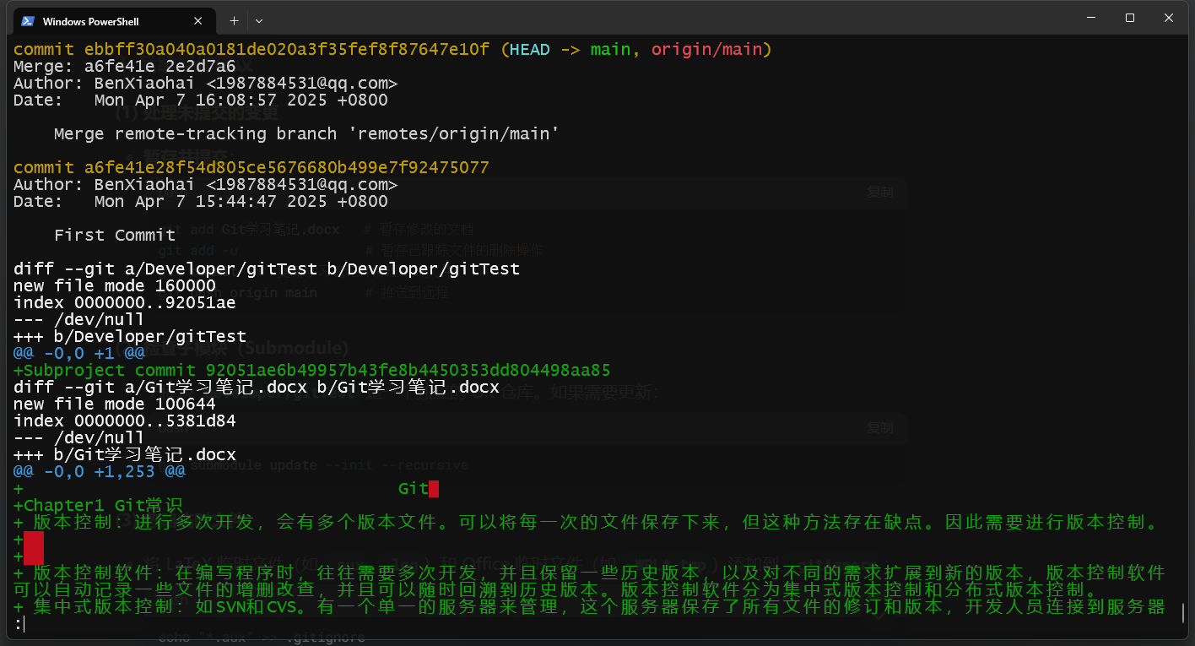
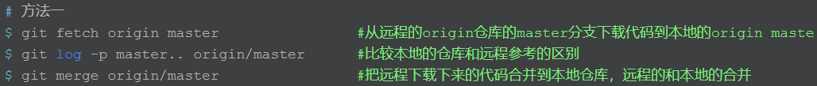
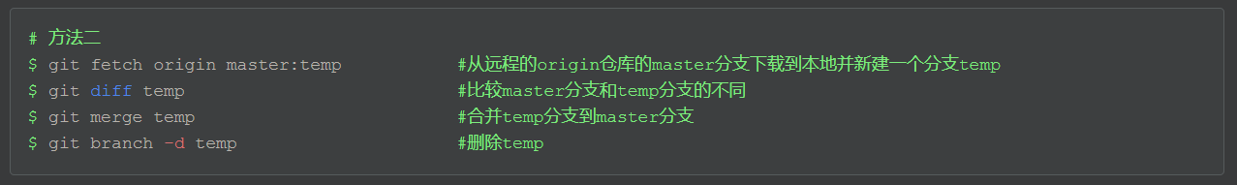

- 多人协作：在本地工作后，我们会把本地的提交推送到远程 Git 上，推送时需要指定推送的分支。哪些分支需要推送，哪些不需要是需要考量的。在多人协作时，master 分支用来存放稳定的版本，dev 分支用来存放一些团队工作和修改的结果。远程 clone 时，一般默认只会 clone 远程 Git 的 master 分支，然后需要自己创建远程 origin 的 dev 分支到本地，然后修改这个 dev 分支，并把 dev 分支 push 到远程。如果有两个人都提交了对同一个文件的修改，就会造成冲突，此时我们需要后提交的人把前一个提交的人的 commit 给 pull 到自己本地，然后解决冲突，再 push 到远程 Git 上去。
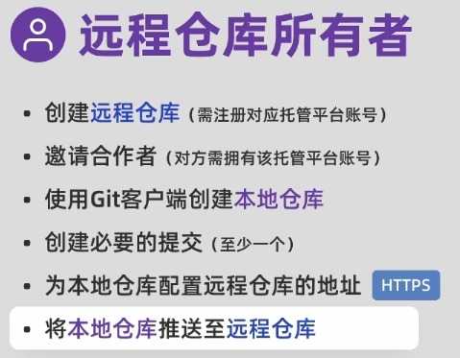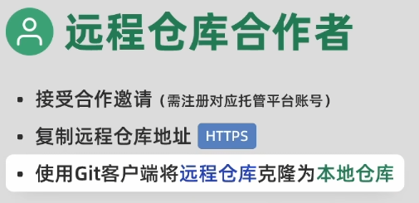
  - 准备工作：两台电脑与本地建立两个仓库是等价的。目前Github 的 gitTest 上只有一个 master 分支，与 Github 的 origin仓库关联，上面有一个 readme.txt 文件。在本地的Git仓库创建dev分支，修改文件并commit，然后推送到Github。
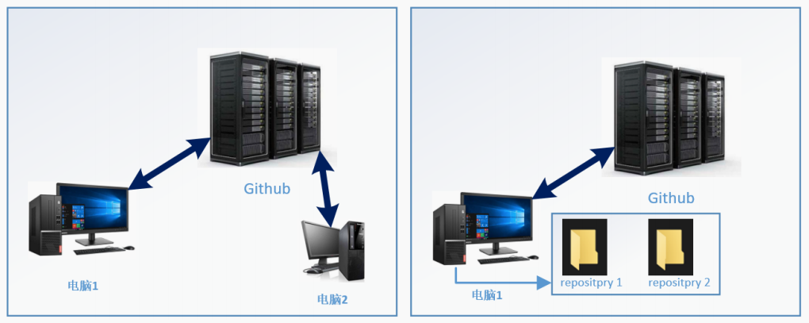
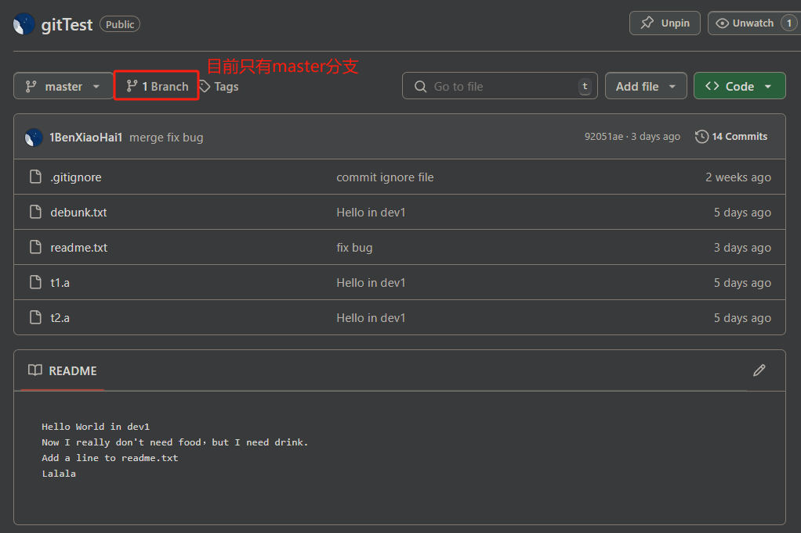
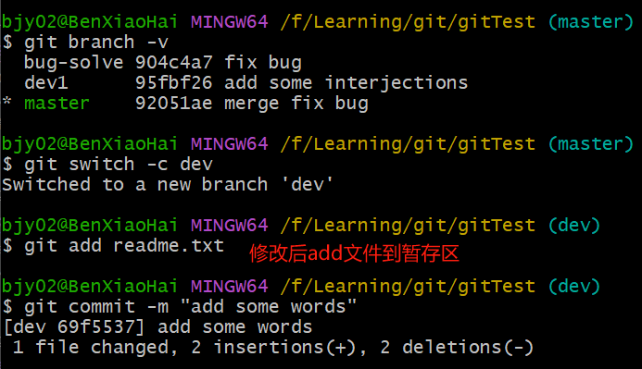
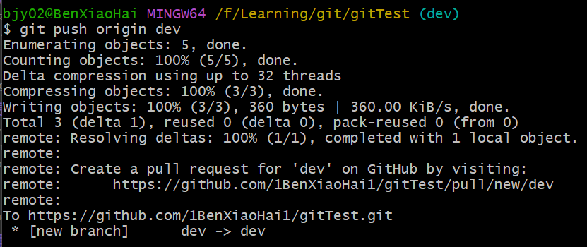
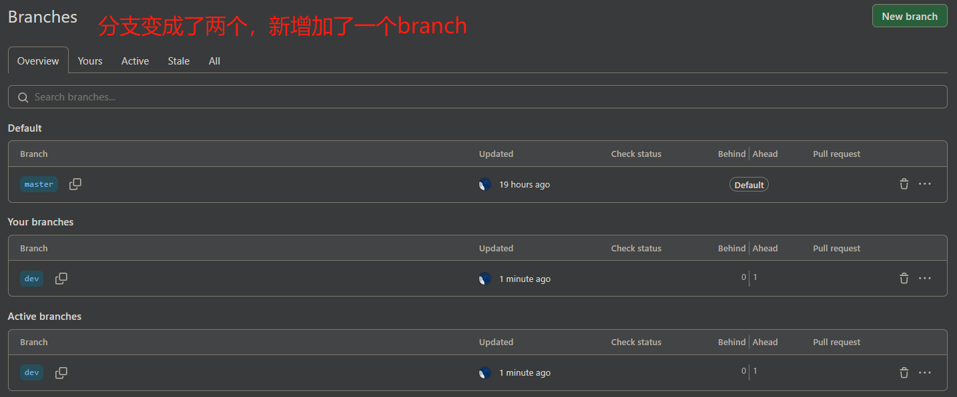
  - Clone分支：创建myGit1 和 myGit2 两个文件夹。分布在这两个文件夹下克隆Github项目。
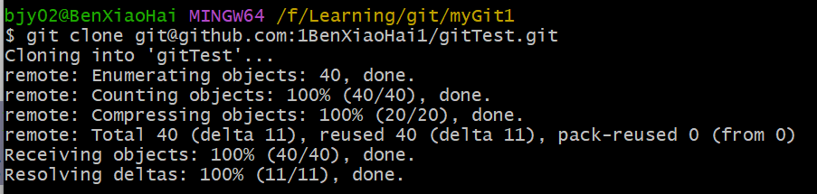
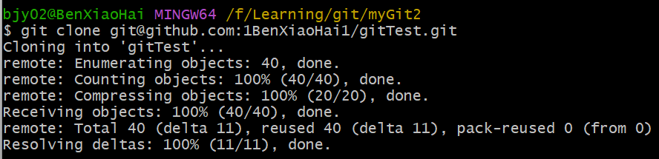
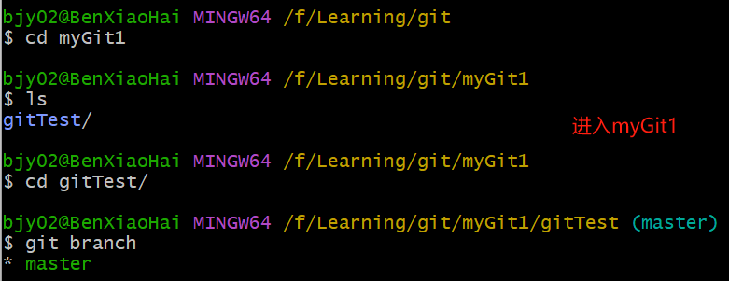
创建本地dev分支，并与远程dev分支进行连接。
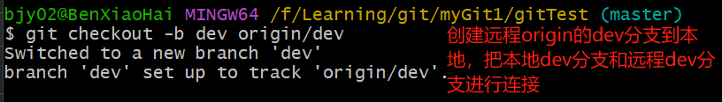
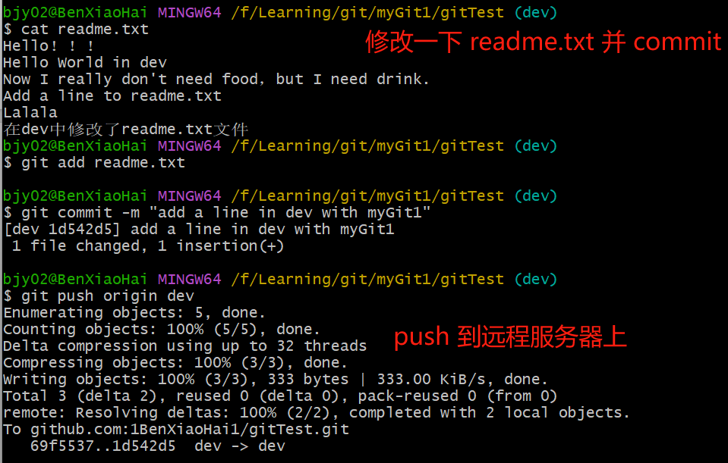
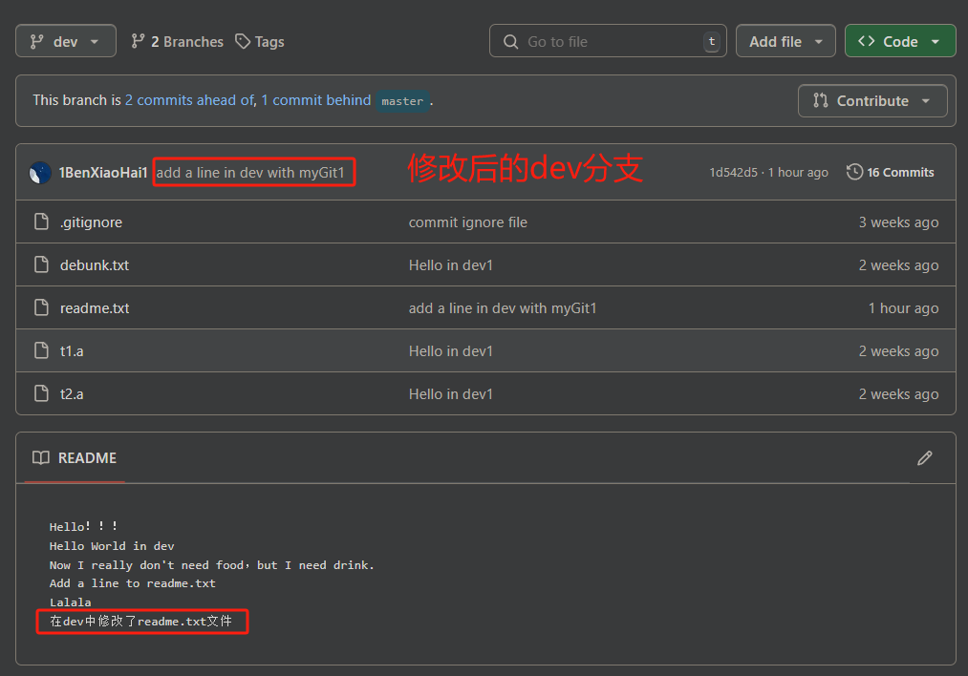
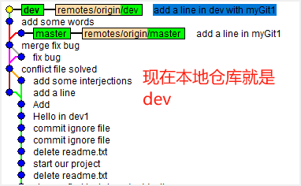
  - 多人协作：myGit2 模拟的是另一个团队队员，他在你修改提交myGit1的dev分支到远程 Git的dev之前就clone了dev。首先在myGit2下建立dev分支，与origin/dev分支建立关联。
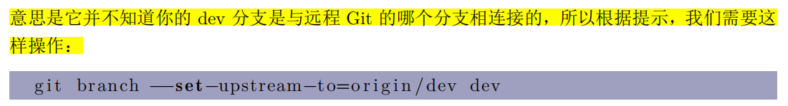
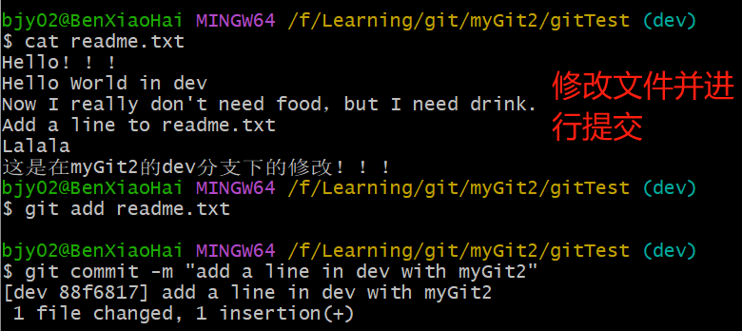
推送到远程，出现冲突。因为远程的dev已经被修改，有人新提交了。
冲突解决方法：需要调用pull命令来把远程的更新合并到自己本地的工程上，
然后再提交。
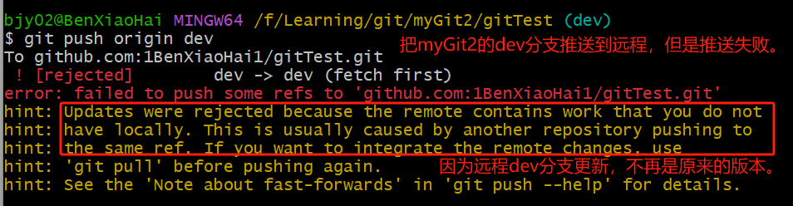
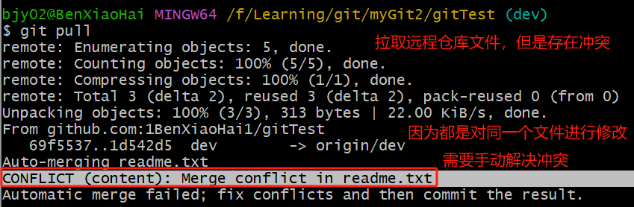
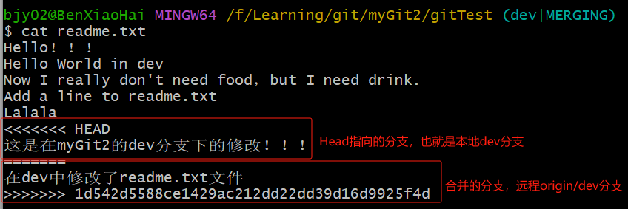
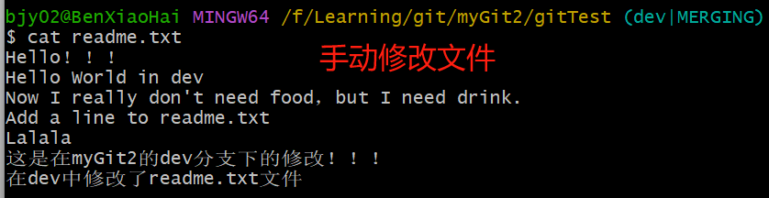
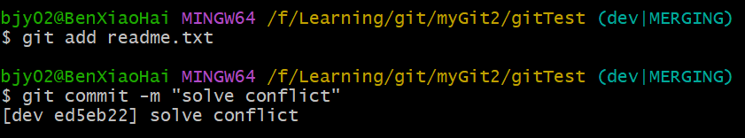
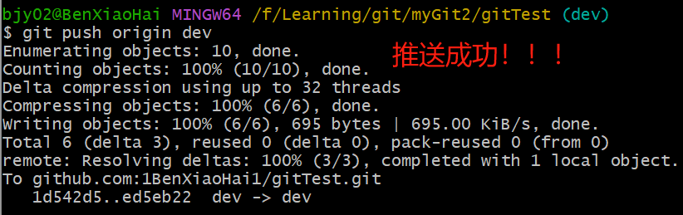
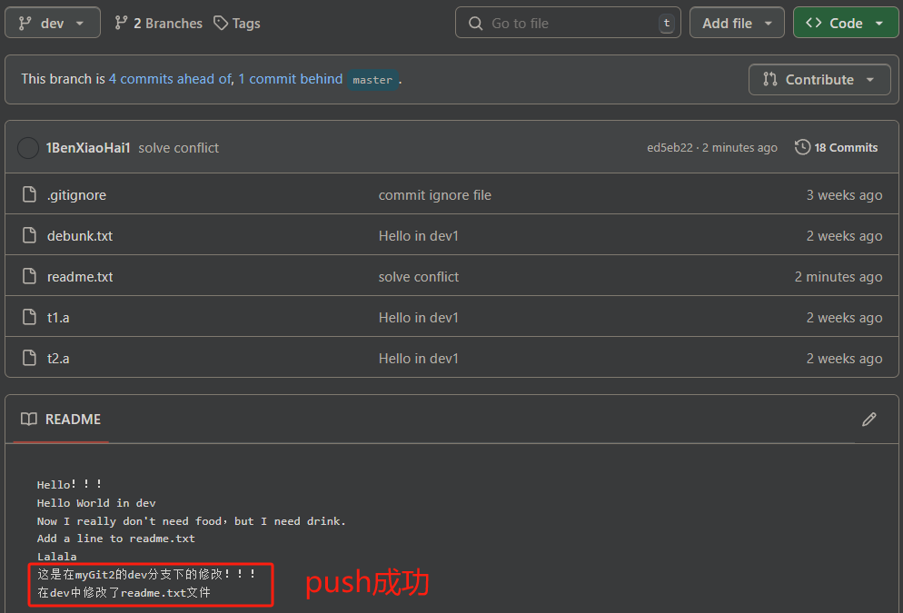
调用 git pull 来将远程 Git 的更新 pull 到本地时显示输出。
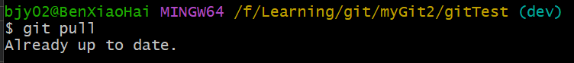
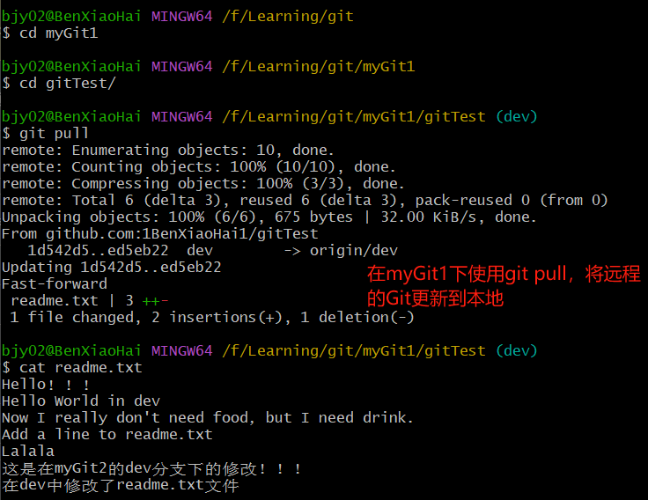

- git rebase：变基。把整个提交历史变为一条干净的线。rebase可以删除一些历史commit等其他功能。
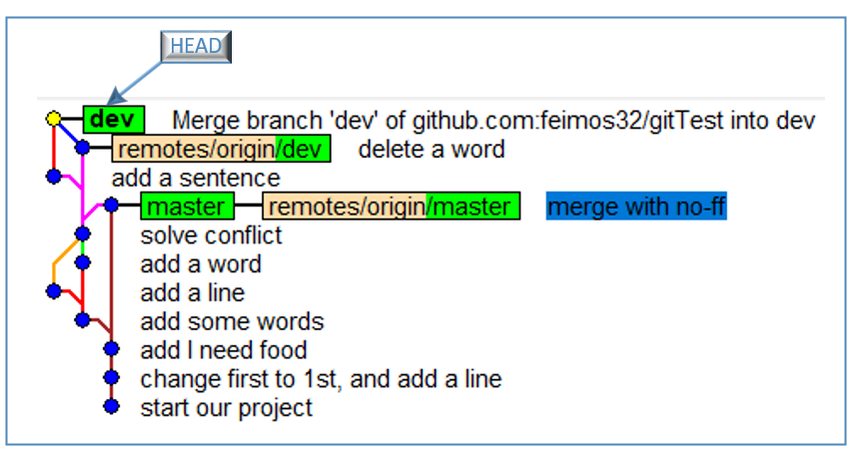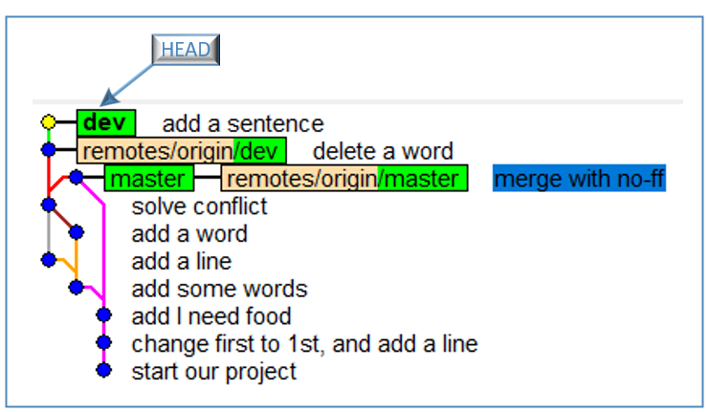
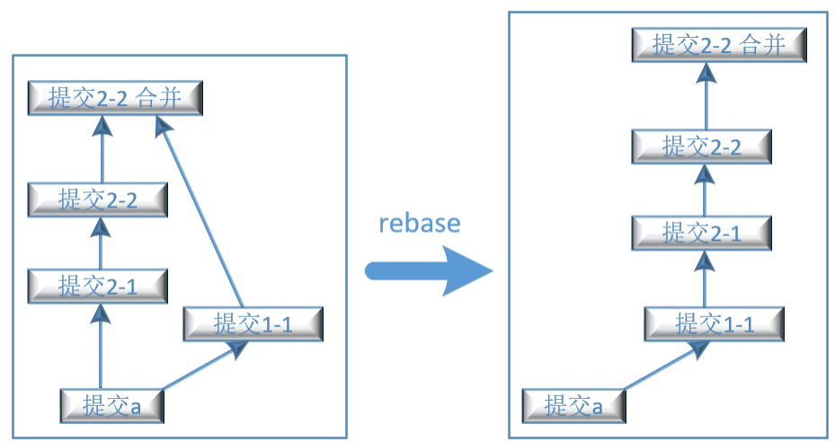
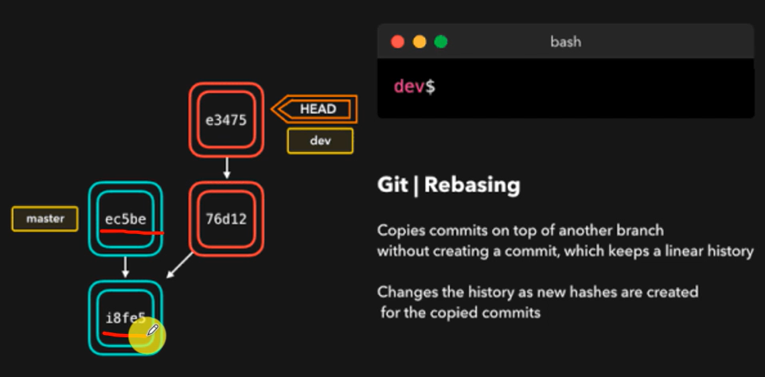
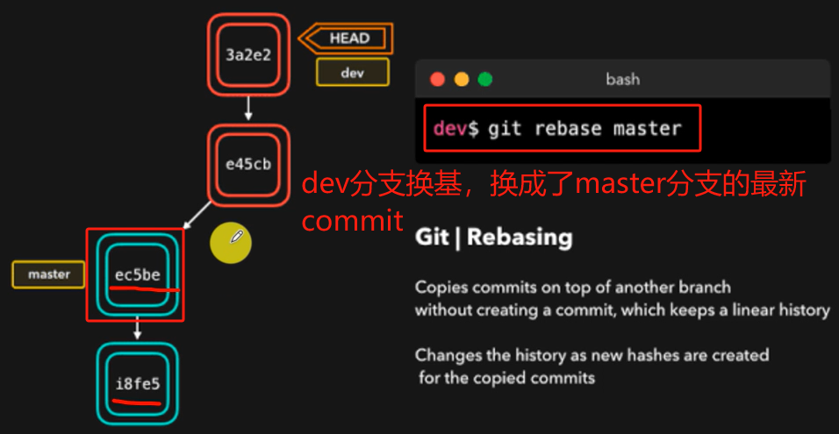
- 标签管理：想要使用某个版本，可以通过版本的commit ID来定位。但是commit ID太长，很难记住。因此，通过自定义一些标签来代表特定的版本，本质上是一个指向对应commit的指针。想要恢复到某个版本时直接使用标签即可。
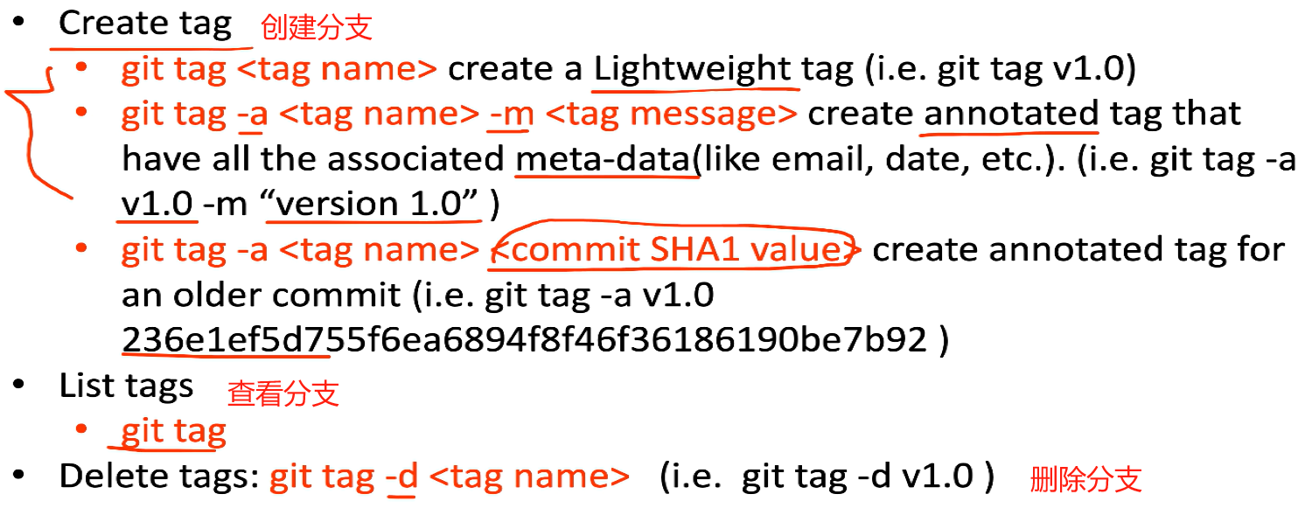
  - 创建标签：会创建两种类型的标签。Lightweight和Annotated。
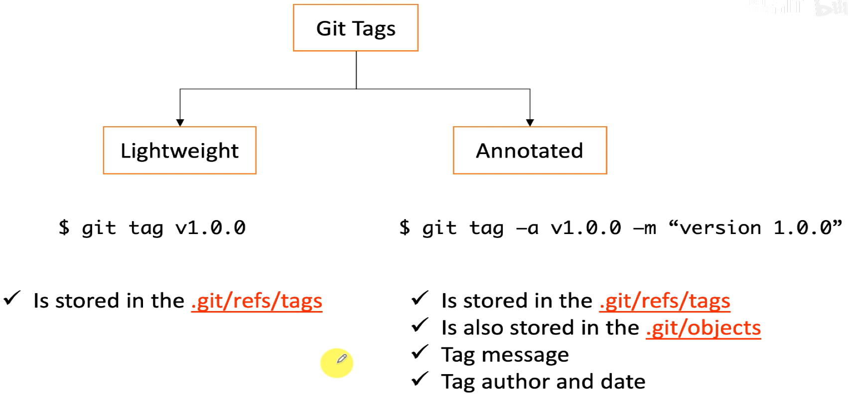
    - git tag 标签名：给指定的commit ID打标签。如果没有给出commit ID，则就会给当前HEAD指针所指向的分支的当前commit打上标签。
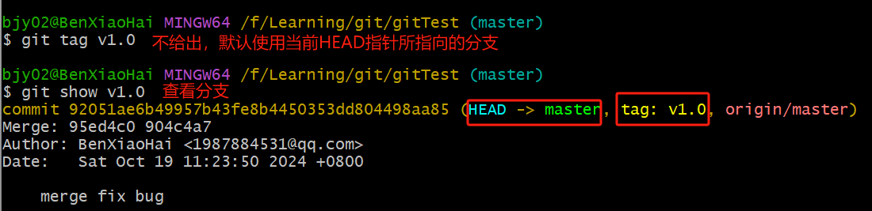
    - git tag -a 标签名 -m 描述标签的信息：创建一个带描述的标签。-a选项表示创建一个注解标签（annotated tag），它允许你为标签添加说明。-m选项后面跟着的是你想要为标签添加的说明文字。使用上述命令，会在objects对象中创建一个tag对象。
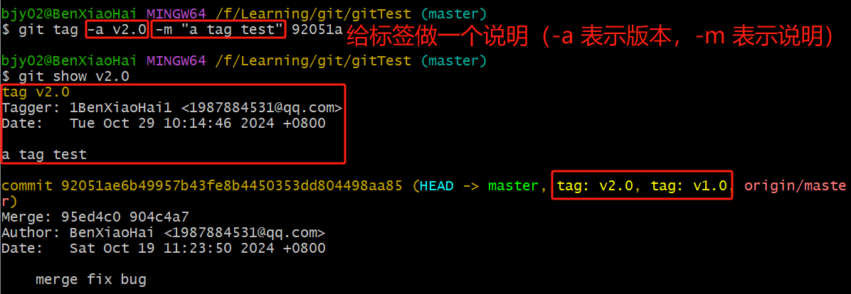
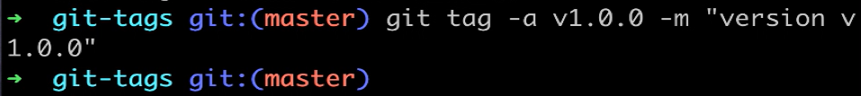
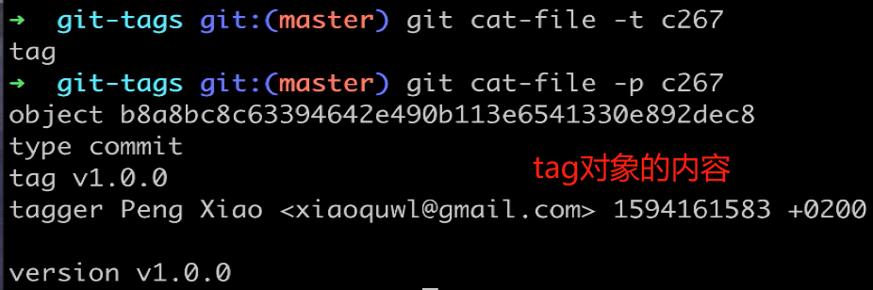
    - git tag -a 标签名 需要打标签的commit ID -m 描述标签的信息：：给指定的commit对象打标签。
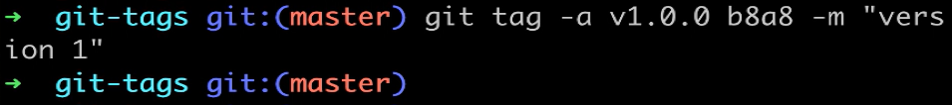
  - git show 标签名：查看指定标签的具体内容。
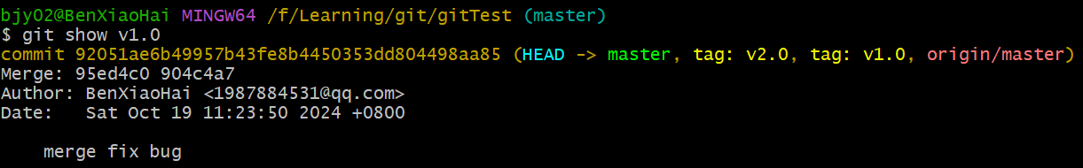
  - git tag：查看当前分支的标签。
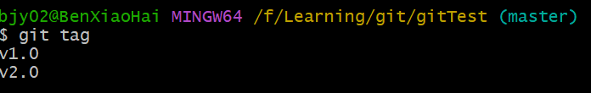
  - 推送标签到远程
    - 推送指定标签：git push 远程名origin 标签名。
    - 推送全部标签：git push 远程名origin –tags。
  - git tag -d 标签名：在本地删除标签。
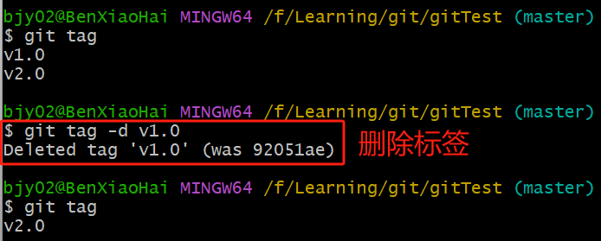
  - git push origin :refs/tags/v1.0：删除已经推送到远程的标签。

